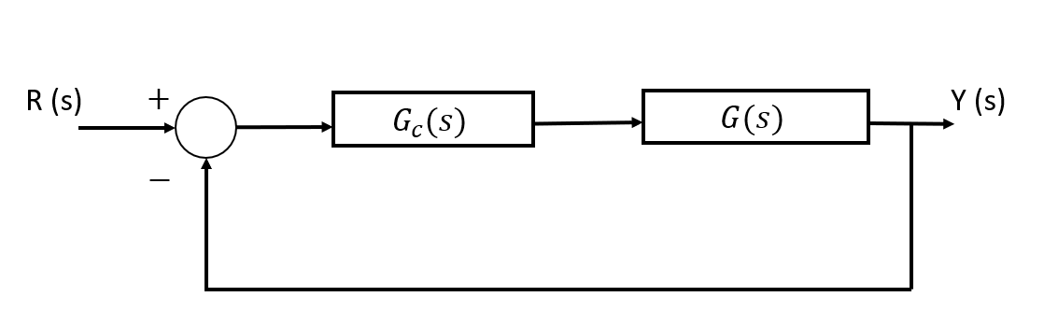

MEMORIA DE PRÁCTICAS: FUNDAMENTOS DE AUTOMÁTICA
David Rogel Pernas-Andrea Reija Torrón

Contenido
Práctica 1. Función de transferencia, diagramas de bloques y modelado de sistemas 3
Problema 1 3
Problema 2 4
Problema 3 5
Problema 4 6
Problema 5 7
Problema 6 9
Práctica 2. Sistemas de primer orden y de segundo orden. 11
Problema 1 11
Problema 2 12
Problema 3 15
Problema 4 18
Problema 5 19
Problema 6 21
Problema 7 24
Problema 8 25
Problema 9 27
Práctica 3. Estabilidad y Lugar de las Raíces 30
Problema 1 30
Problema 2 31
Problema 3 33
Práctica 4. Estabilidad en el dominio de la frecuencia 37
Problema 1 37
Problema 2 41
Problema 3 43
Práctica 4.2. Estabilidad en el dominio de la frecuencia 44
Circuito RC (I) 44
Circuito RC (II) 47
Práctica 5. Análisis de sistemas discretos 49
Problema 1 49
Problema 2 52
Problema 3 53
Problema 4 55

Práctica 1. Función de transferencia, diagramas de bloques y modelado de sistemas

Problema 1

En la siguiente figura se muestra el diagrama de bloques de un sistema de control de dirección para un barco, donde Y(s) es el rumbo, R(s) es el rumbo deseado y A(s) es el ángulo del timón.

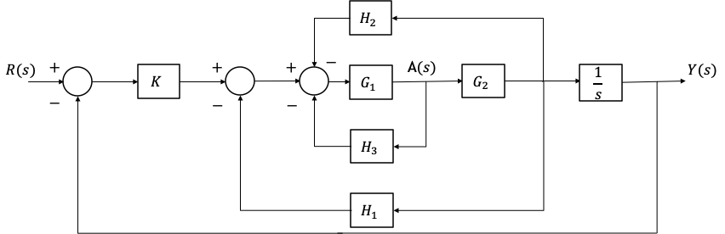
Obtener la función de transferencia reducida Y(s)/R(s) y simularla con SIMULINK.
Los valores aplicados son los siguientes:
Solución:
En el script bol1_ejer1.m se obtiene la función de transferencia reducida, que se muestra a continuación, utilizando las funciones feedback() y series() :
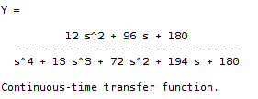
En el archivo bol1_ejer1_grafica.slx de SIMULINK, se ha construido el diagrama de bloques del enunciado usando los bloques Step, Sum, Transfer Fcn, Gain e Integrator y junto a él, se ha añadido la función de transferencia reducida. Mediante el bloque Scope se han comparado las dos salidas y se puede ver que son iguales.

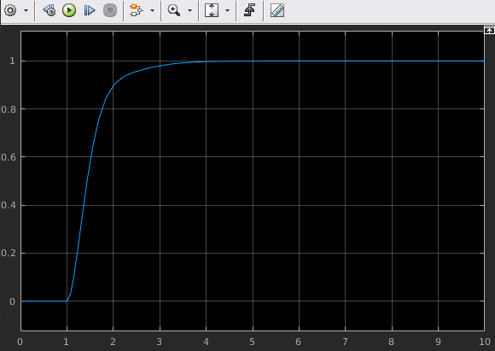 Salida de las dos funciones.

Problema 2

Para el sistema de la siguiente figura obtener la función de transferencia equivalente R(s)/C(s). Posteriormente, simular en SIMULINK el sistema de bloques completo y el reducido y compruebar que su respuesta a un escalón unitario es la misma.
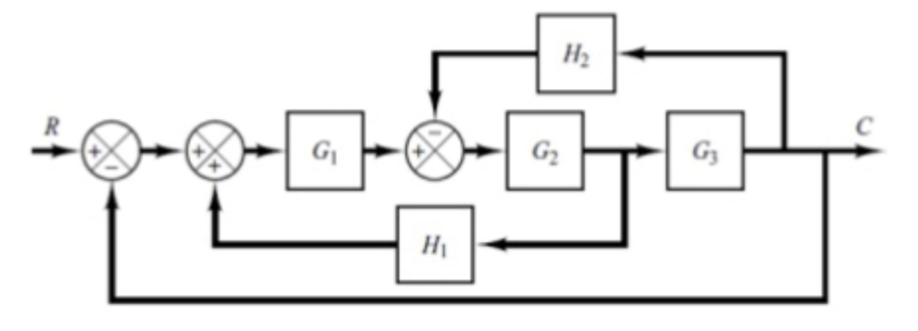
Los valores aplicados son los siguientes:.
Solución:
En el script bol1_ejer2.m se generan las funciones de transferencia y se calcula la función reducida que se muestra en la siguiente figura:

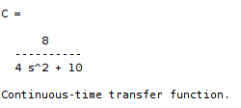
En el archivo bol1_ejer2_grafica.slx de SIMULINK, se ha construido el diagrama del enunciado junto a la función de transferencia reducida, proporcionada por el script anterior. En el Scope se puede comprobar que las dos salidas son iguales:
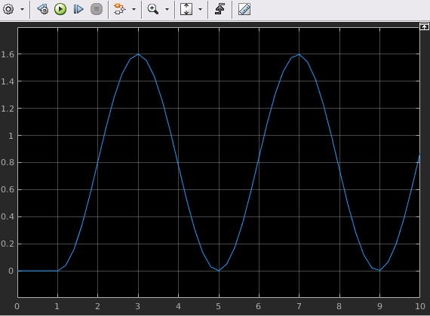Salida de las dos funciones

Problema 3

Empleando los comandos series, parallel y feedback obtén la función de transferencia reducida Y(s)/R(s) del siguiente sistema:
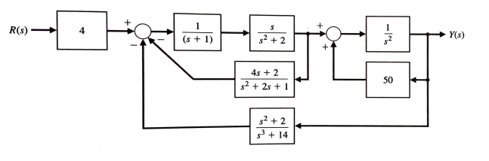
Genera el mapa de polos y ceros con la función pzmap. Indica cual es el orden del sistema.
Solución:
En el script bol1_ejer3.m se obtiene la siguiente función de transferencia reducida:

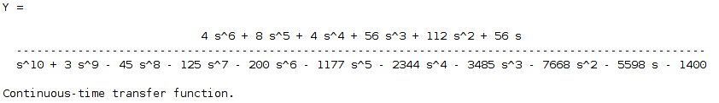
El orden del sistema se corresponde con el orden de la ecuación característica (denominador). Por lo tanto, el orden es 10.
Además, se obtiene el mapa de polos y ceros mostrado a continuación:
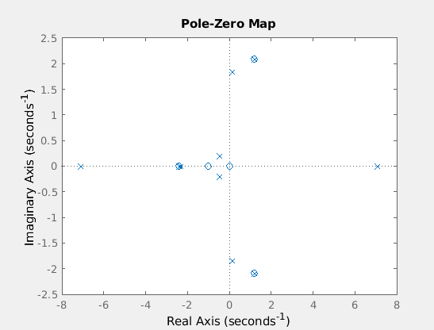

Problema 4

Un sistema tiene como función de transferencia:
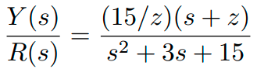

Representa gráficamente la respuesta del sistema a una entrada R(s) de tipo escalón unitario para los valores de z=3, 6 y 12. Explica brevemente que efecto tiene la variación del parámetro z en la respuesta temporal del sistema.
Solución:
Para poder representar la gráfica en el script bol1_ejer4.m, se debe ejecutar primero el bol1_ejer4_grafica.slx con Simulink para acceder a sus datos.
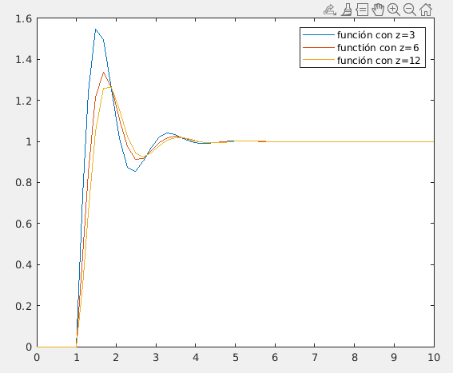
El programa es más rápido y tiene mayor sobreenlongación a medida que la z decrece.

Problema 5

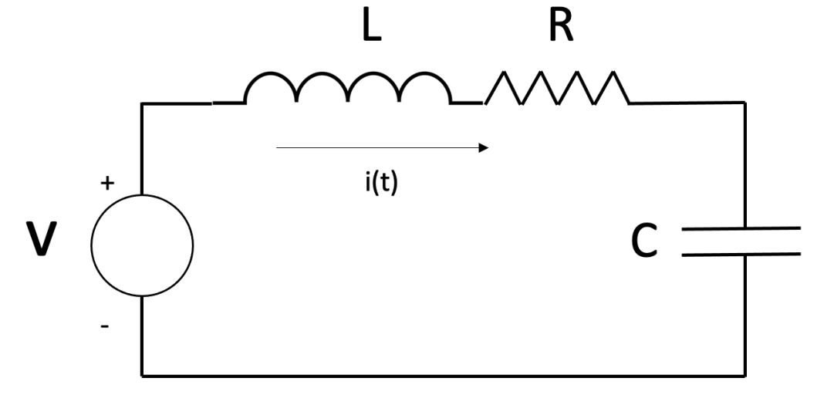
Dado el circuito RLC:
1. Modela el sistema y obtén la función de transferencia G(s) que relaciona la tensión de entrada V(s) con la corriente de malla I(s).
2. Evalúa el comportamiento del sistema mediante SIMULINK para una entrada de tipo escalón para valores de R=C=L=1.
3. Obtén el diagrama de bloques que permita visualizar las caídas de tensión en cada componente: VR, Vc y VL.
4. Modelar y estudiar la respuesta del sistema para estos casos particulares:
- Circuito R (sólo una resistencia).
- Circuito RL (resistencia y bobina).
- Circuito RC (resistencia y condensador).

Solución:
Modelamos el sistema y obtuvimos la siguiente función de transferencia:
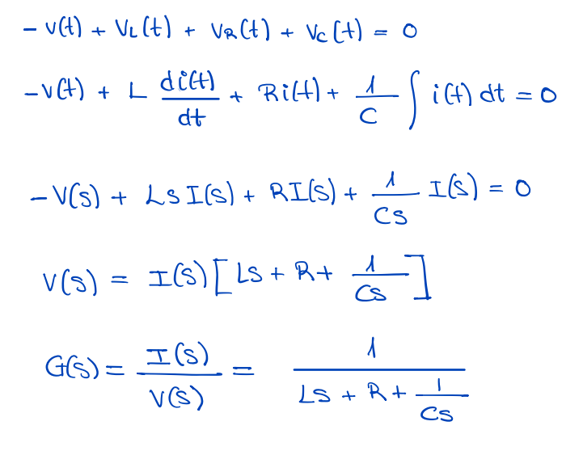
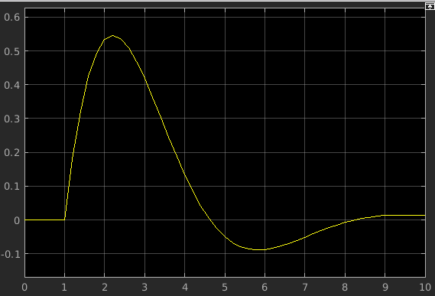
En el script bol1_ejer5.slx se obtiene el comportamiento del sistema para R=C=L=1 ante una entrada escalón y se refleja en gráfica de la derecha:

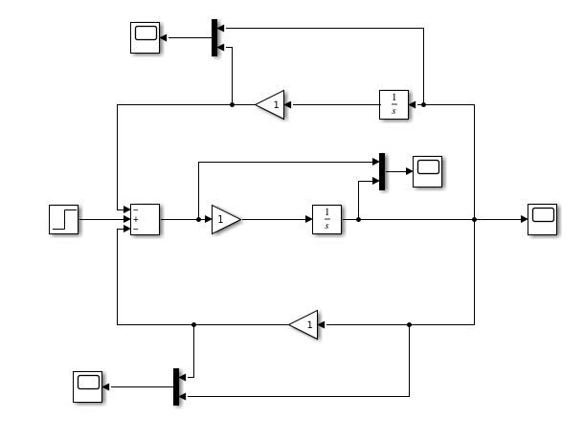

Para visualizar el diagrama de bloques de las caídas de tensión en cada componente añadimos consolas como se muestra en la imagen de la izquierda. Obtenemos las respuestas mostradas a continuación:

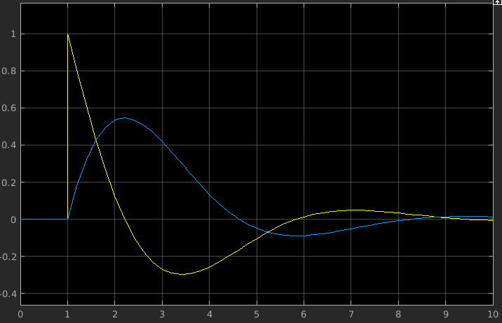Centro
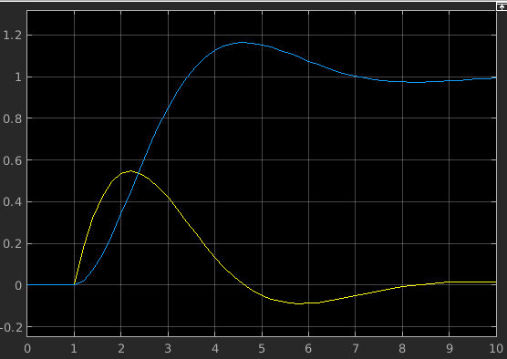Arriba
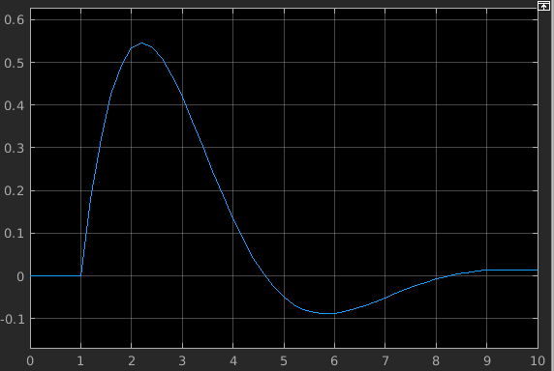VR

Por último, modelamos y estudiamos la respuesta para los casos particulares R, RL y RC.

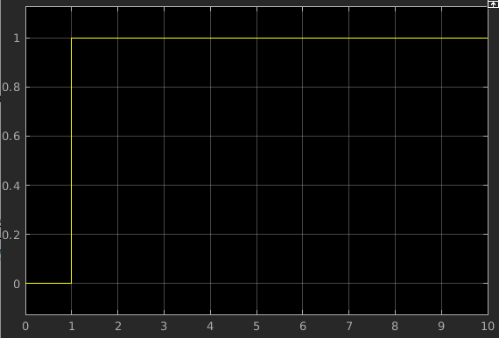Circuito R
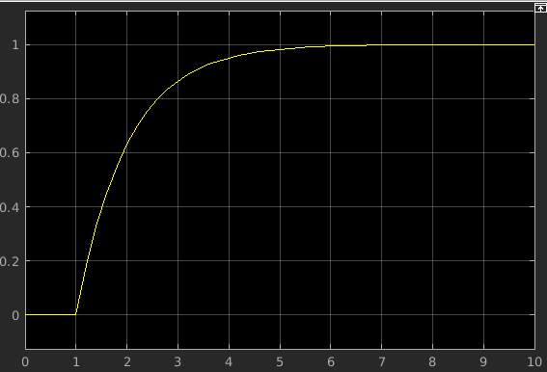Circuito RL
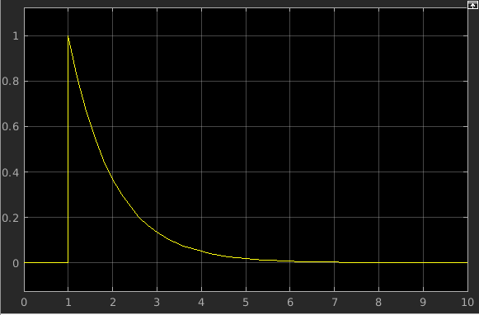Circuito RC

Problema 6
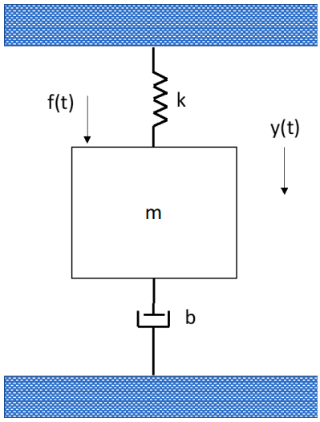
Para el siguiente sistema mecánico donde la entrada es f(t) y la salida es el desplazamiento de la masa y(t). Sea m = 10 Kg, K = 1 N/m y b = 0.5 Ns/m. Representa en SIMULING el comportamiento del sistema. ¿Cuál es el máximo valor del desplazamiento para una entrada escalón unitario? Varía los parámetros b y K e indica brevemente cómo afectan a a la respuesta del sistema.
Solución:
Según los datos obtenidos el mayor deplazamiento para un escalón unitario es 1.795
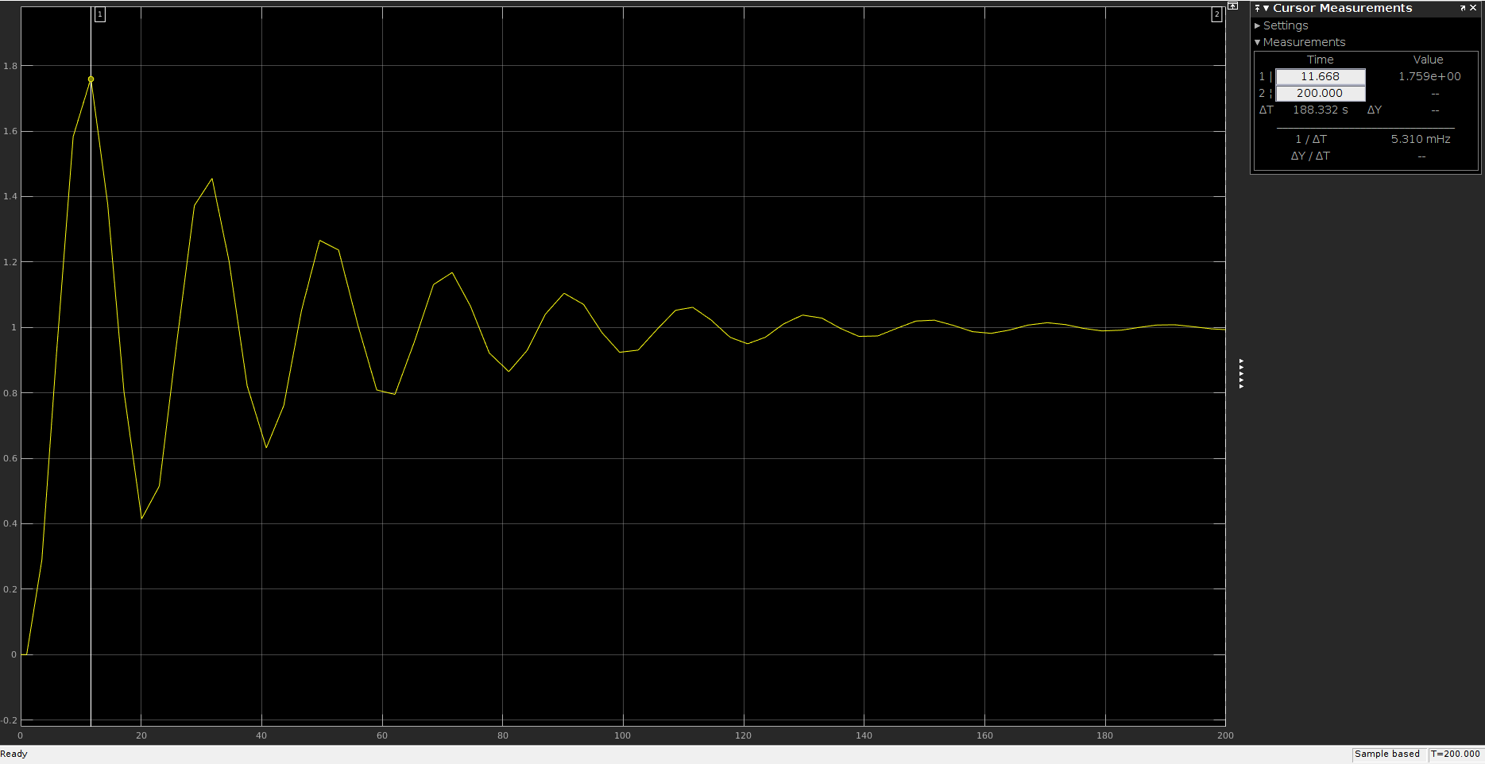
Variando los valores de b y K, vemos que dejando K=1 e incrementando b hasta 2, el sistema se estabiliza antes y tiene una menor sobreelongación siendo igual de rápido que el sistema base.
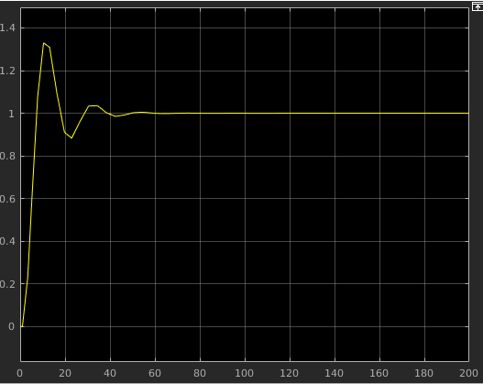
Por otro lado, dejando b=0.5 y reduciendo el valor de K hasta 0.1, obtenemos un sistema que es casi el doble de lento y tarda más en estabilizarse y tiene un pico máximo mucho mayor pasando de 1.3 a casi 15.
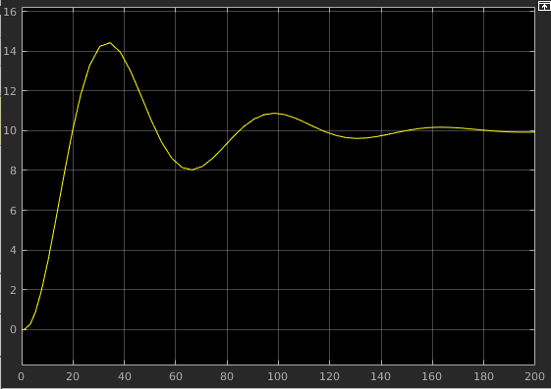

Práctica 2. Sistemas de primer orden y de segundo orden.

Problema 1

Un horno industrial se comporta como un sistema de primer orden. Para calcular los valores K y T del sistema se ha realizado una medición de la temperatura en el horno durante 10 horas con un período de muestreo de 0.01 h. Los datos obtenidos están almacenados en el fichero temperatura_horno.mat, que tiene dos campos: temperatura (temperatura medida en el horno) y tiempo (vector de tiempo).
- Calcula los valores de K y T. Representa en el misma gráfica la respuesta al escalón de amplitud 2 del sistema real y el modelo que has obtenido, ¿están bien calculados los parámetros K y T?
- Calcula el tiempo que transcurre para que el sistema alcance el estado estable (95% del valor final):
- Si la entrada es una señal rampa de pendiente 0.5 calcula la respuesta del sistema, ¿qué se observa? Interpreta el resultado. ¿Sería adecuado este sistema si la entrada fuese una señal rampa?

Solución:
En el script bol2_ejer1.m obtenemos los valores de K=1.8167 y T= 0.5500.
Si representamos el sistema real frente al modelo que hemos obtenido, se puede observar que el parámetro K se corresponde aproximadamente con el valor en el que se estabiliza el sistema real (en azul).
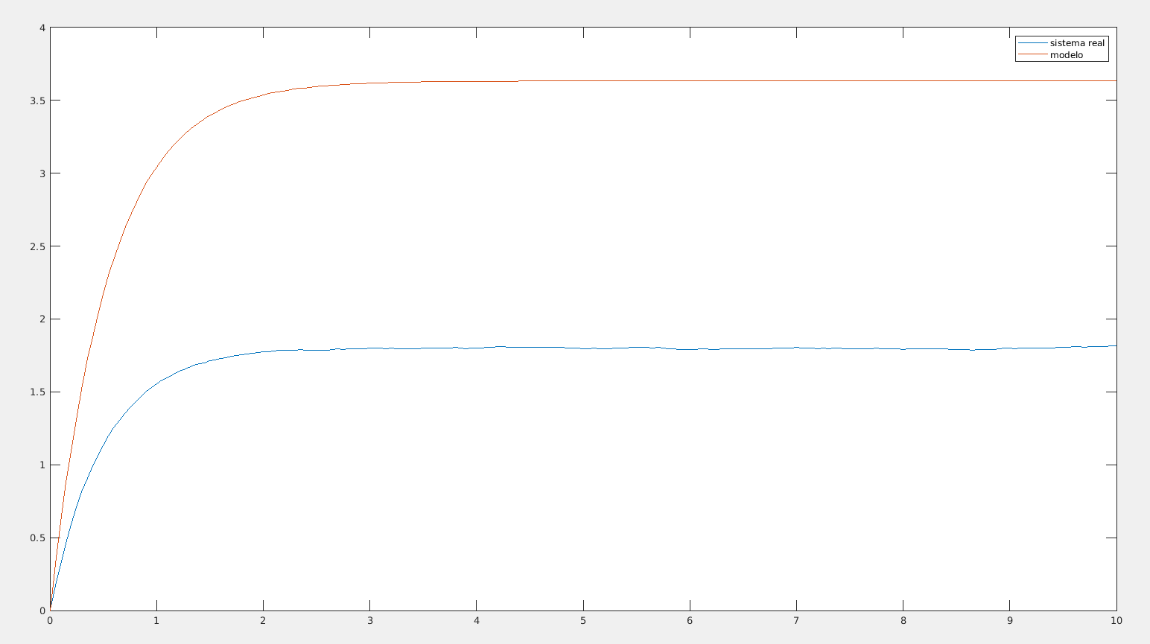

El parámetro T representa el primer valor en superar el 63% del total de la temperatura. En la gráfica también está próximo a T=0.5500.
A continuación, calculamos el tiempo que tarda el sistema en alcanzar el 95% del valor final. T=1.6000 s.
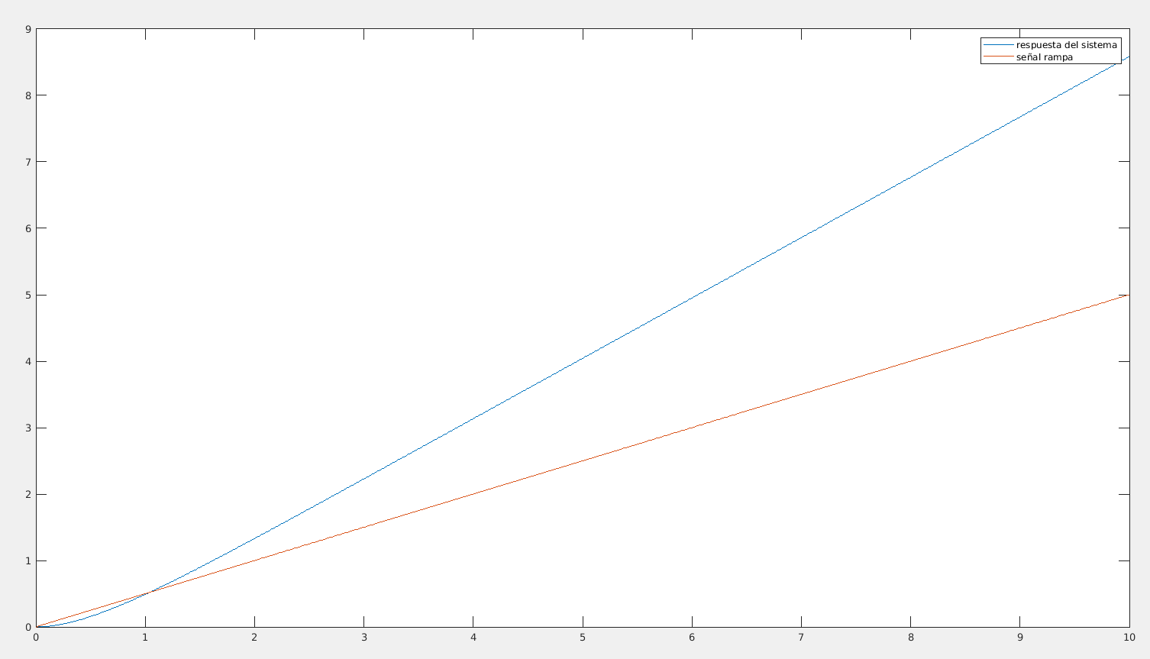
Si introducimos en el sistema una señal rampa de pendiente 0.5 y lo representamos, se puede observar que la salida no es capaz de seguir a la entrada, el error es demasiado grande, tiende a infinito. Por lo tanto, el sistema no sería adecuado.

Problema 2

Para el sistema con función en lazo cerrado:
.
Representa en la misma gráfica la respuesta del sistema a una entrada escalón unitario para K=10, 200 y 500. Elabora una tabla en la que se incluya el porcentaje de sobreenlongación, el tiempo de asentamiento (Criterio del 2%) y el error en estado estacionario para los tres sistemas. Estos parámetros debes obtenerlos a partir de los datos numéricos de la respuesta a la entrada.
Compara los valores calculados con los que proporciona MATLAB con la aplicación LinearSystemAnalyzer (revisa la documentación de MATLAB para saber como se usa esta aplicación).
Solución:
En el script bol2_ejer2.m se obtiene la gráfica de las tres respuestas para K=10, 200 y 500:
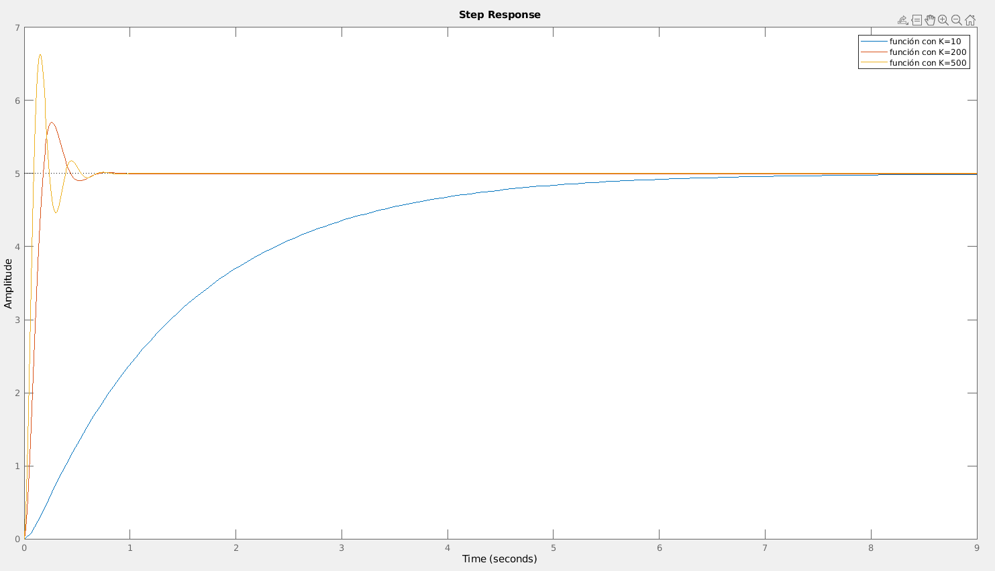

 | K=10 |  | K=200 |  | K=500
 | Experimental | Aplicación | Experimental | Aplicación | Experimental | Aplicación
Porcentaje de sobreenlongación | 0 | 0 | 13.6995 | 14 | 32.7062 | 32.7
Tiempo de asentamiento (2%) | 5.4662 | 5.67 | 0.5649 | 0.409 | 0.4974 | 0.496
Error en estado estacionario | 0.0159 | 0.01 | 0.0135 | 0.001 | 0.0021 | 0.0019

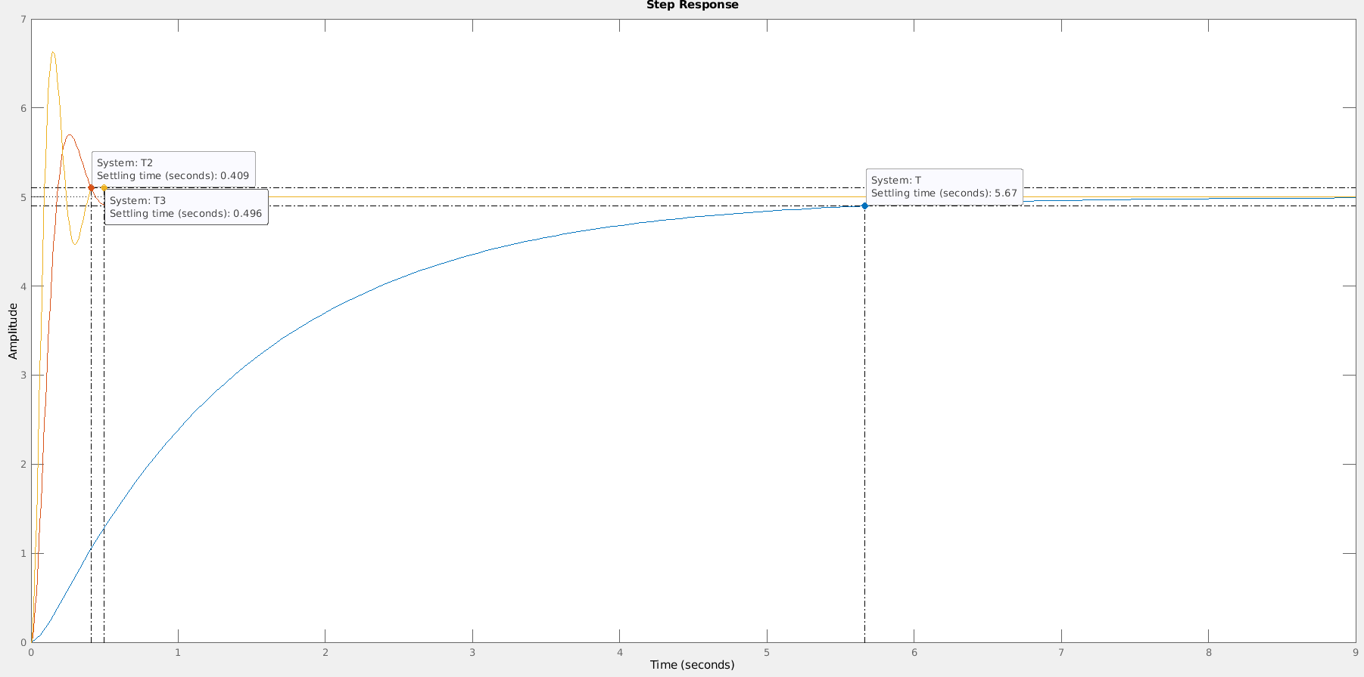Tiempo de asentamiento
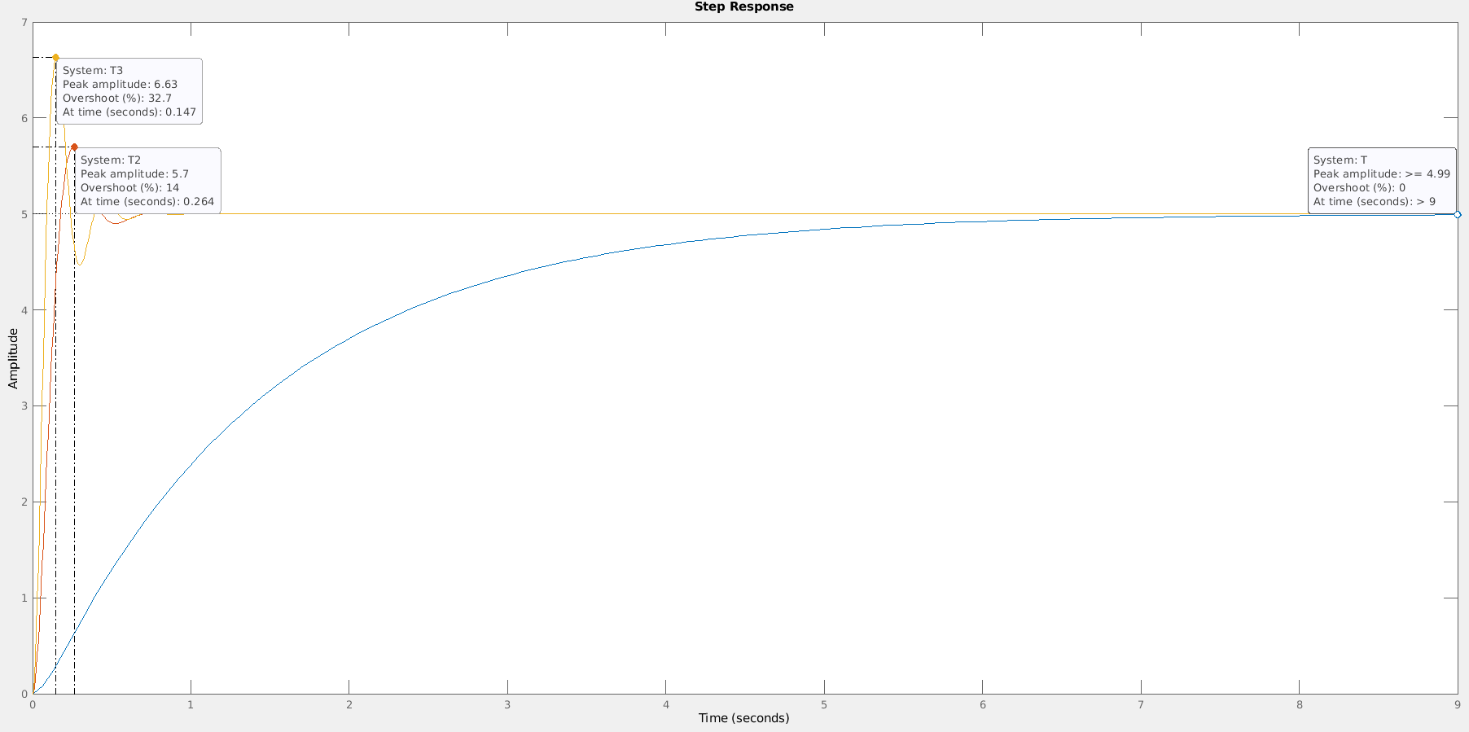Porcentaje de sobreelongación
Error en estado estacionario

Problema 3

Un motor eléctrico de corriente continua se acopla a una polea para levantar cajas en una planta industrial. Para una entrada de tensión v(t) en el motor, la caja se elevará a una determinada altura h(t) . El resto de variables del sistema corresponderán al ángulo girado por el motor θ(t) , el par proporcionado por el motor τ (t) , la intensidad que circula por el devanado del motor i(t) , la fuerza electromotriz inducida en el devanado del motor f m (t) y la velocidad angular del motor ω(t) .
Una vez modelado el sistema se obtiene un esquema de control similar al mostrado a continuación:

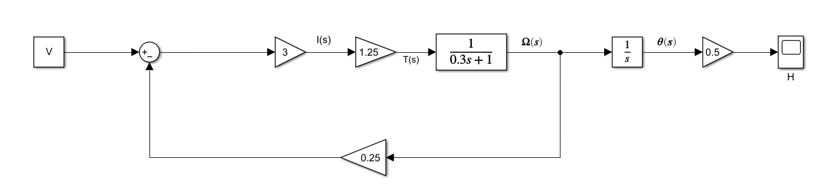
Calcula:
1. La función de transferencia equivalente y mostrar la salida ante una entrada escalón unitario. Es estable el sistema? Comenta el resultado desde un punto de vista físico.
2. Para el sistema resultante añade una ganancia K m y una realimentación unitaria negativa. Muestra la salida para una entrada escalón unitario para un valor de K m = 20. Calcula la ganancia en estado estacionario. Comenta que sucede con la ganancia del sistema si se varía la ganancia Km.

Solución:
En el archivo bol2_ejer3.m se obtiene la función de transferencia equivalente ante una entrada de tipo escalón unitario.
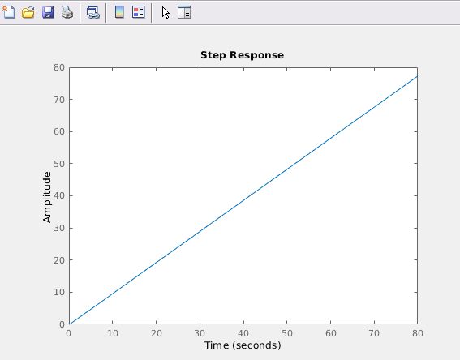
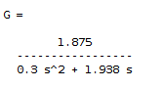
Como se puede ver el sistema es lineal y, en consecuencia, estable.
Desde un punto de vista físico, es esperable que sea lineal, ya que lo único que hace el sistema es elevar objetos y, a velocidades bajas, no debería tener un comportamiento anómalo. Con esto se quiere decir que si no se aplican altas velocidades, no se van a obtener altas aceleraciones y, por lo tanto, el sistema va a despreciar las aceleraciones pequeñas y ser lineal. Sin embargo, si aplicamos altas velocidades, las aceleraciones van a ser grandes y generarán fuerzas que desestabilicen el sistema.
A continuación, en el mismo archivo se aplica una ganancia Km=20 con una realimentación unitaria negativa y una entrada de tipo escalón unitario.

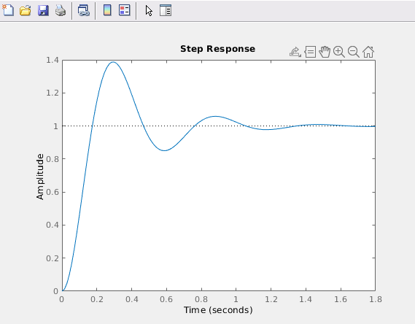
Se obtiene una ganancia en estado estacionario igual a:
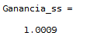
Si variamos Km, la respuesta es más rápida cuando Km>20, por ejemplo K=30, pero su sobreelongación es mayor. Para k<20, como por ejemplo K=10, el sistema es más lento y tiene menos sobreelongación.
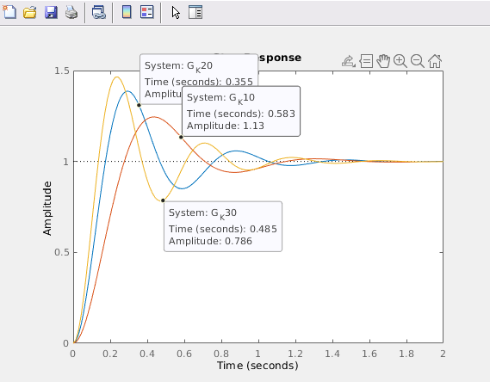Variaciones para K=10, K=20 y K=30

Problema 4

Para un sistema de orden 2 con función de transferencia en lazo cerrado:

Considera las siguientes variantes:
- y
- y
- y
- y
Representa en una figura con 4 gráficas la respuesta de estos sistemas de segundo orden a una entrada de tipo impulso. Comenta los resultados obtenidos. Utiliza el comando subplot para representar las 4 gráficas.
Solución:
En el script bol2_ejer4.m se obtiene la función de trasferencia para los distintos valores del enunciado y se muestran las salidas con subplot() para una entrada impulso:
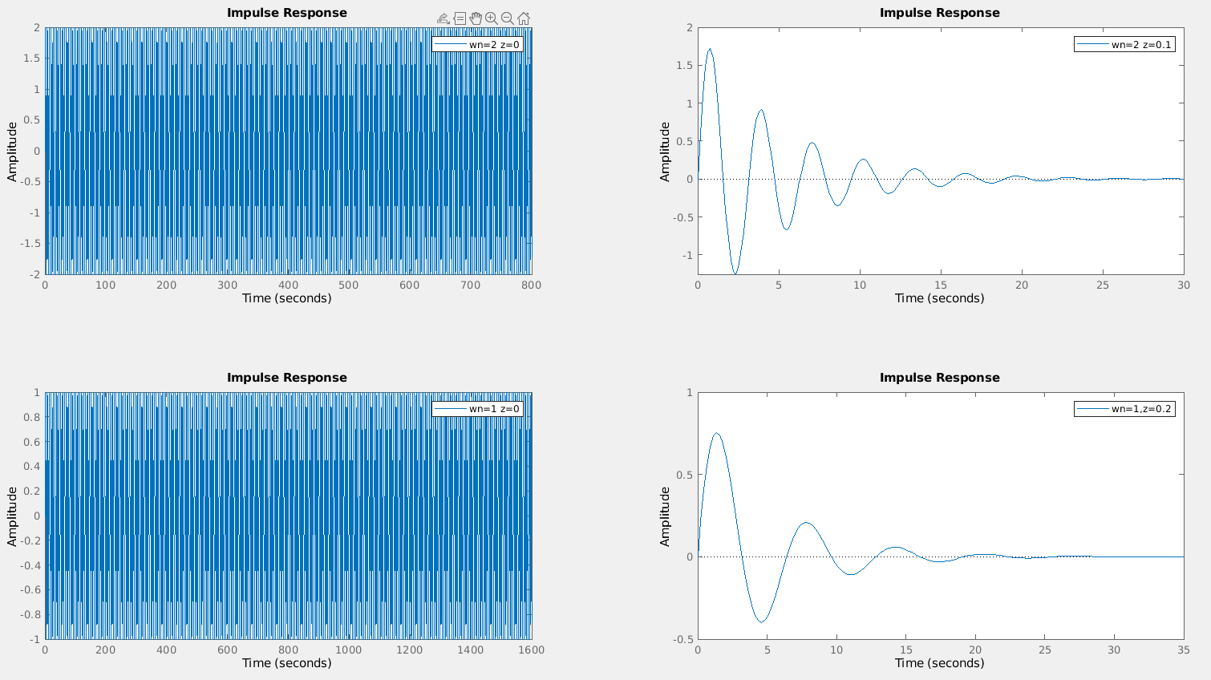
- Para y . Un factor de amortiguamiento relativo nulo, genera un sistema oscilatorio con una frecuencia natural no amortiguada, en este caso . No se llega a estabilizar, oscila indefinidamente, y se caracteriza por tener polos imaginarios puros.
- Lo mismo ocurre con y , pero en este caso, la frecuencia es menor .
- Para y se obtiene un sistema amortiguado, , que se caracteriza por tener un par de polos complejos conjugados.
- Para y se repite el caso anterior pero como el factor de amortiguamiento relativo es mayor, disminuye el pico de oscilamiento. Esto provoca que el sistema sea más lento, y en consecuencia que se estabilice antes.

Problema 5

En la siguiente figura está representado el diagrama de bloques del sistema de piloto automático que mantiene, recto y horizontal, a un avión:
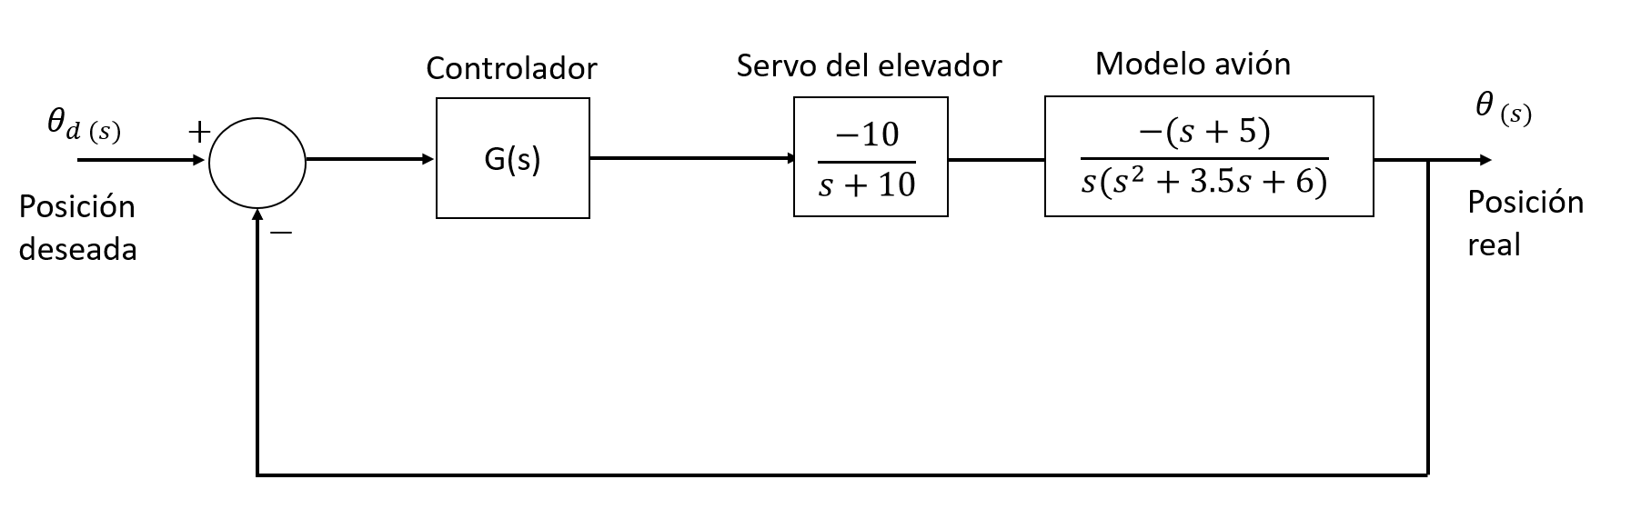
- Si el controlador es un controlador proporcional (P) G(s) = 2. Calcula la respuesta del sistema a una rampa de entrada θ d (s) = a·t , donde a = 0.5 ◦ /s . Calcula el error ( θ d (s)−θ(s) ) después de 10 segundos. Representa en una misma gráfica la entrada, la salida y el error.
- Se puede mejorar la respuesta del sistema si se cambia el controlador por otro con función:
Que se denomina controlador proporcional integrador (PI). Repite la simulación para este sistema y compara los errores al cabo de 10 s de los dos sistemas. Representa en la misma gráfica la entrada, la salida del sistema con el controlador P y la salida con el controlador PI. Comenta el resultado.

Solución:
En el script bol2_ejer5.m se calcula la función de transferencia equivalente para el modelo del piloto automático, se le aplica la recta d(s) = a·t y se obtiene un error.
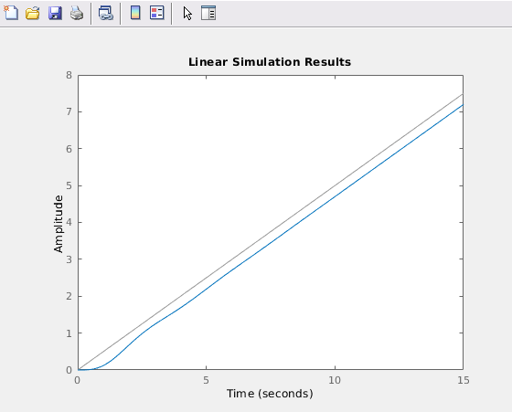
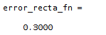

En el mismo script en la segunda sección se aplica el nuevo controlador, se pude observar que mejora la respuesta y se adapta mejor a la recta.

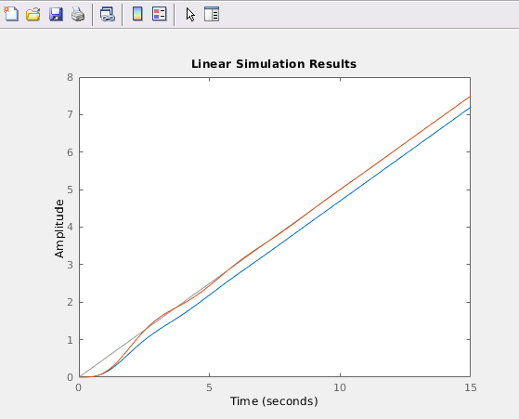
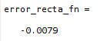

Problema 6

Dado un sistema de segundo orden vas a estudiar la influencia de añadir un cero al numerador de la función de transferencia:

1. Para y :
- Representa en la misma gráfica la salida del sistema al añadir un cero en la función de transferencia en s=2, s=0 y s=-2 para una entrada de tipo escalón unitario, debes variar el valor de Tc en cada caso. Representa también la salida del sistema sin cero.
- Dibuja los polos y ceros del sistema resultante para cada caso, indica qué efecto tiene la variación de la posición del cero sobre la salida.
2. Repetirlo para y
Solución:
En el scrip bol2_ejer6.m se obtiene la gráfica de las funciones para los 4 tipos de ceros.
Para obtener las funciones de transferencia se sustituye el valor de la frecuencia y de la amortiguación. En el numerador (ceros), se obtiene el parámetro Tc para los 4 valores de s y se sustituye de nuevo en la función de transferencia.
Introducimos una entrada de tipo escalón y lo representamos:
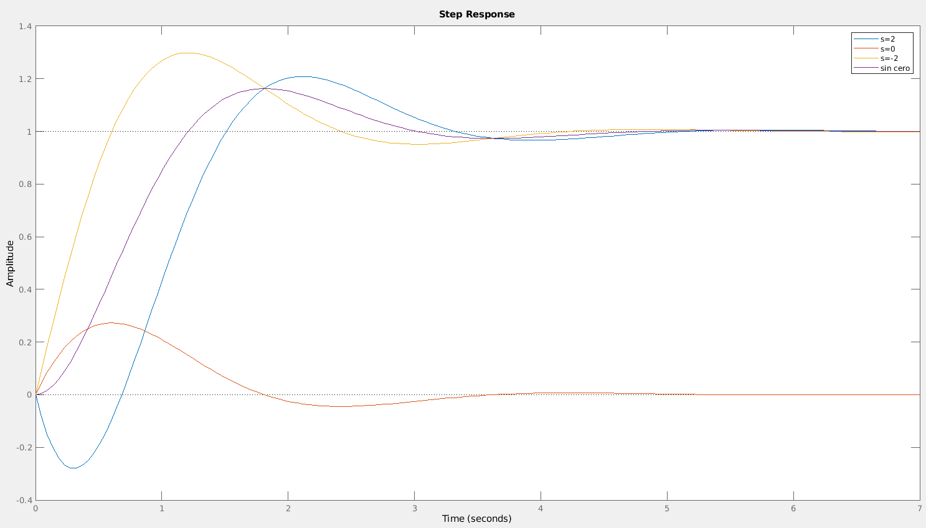
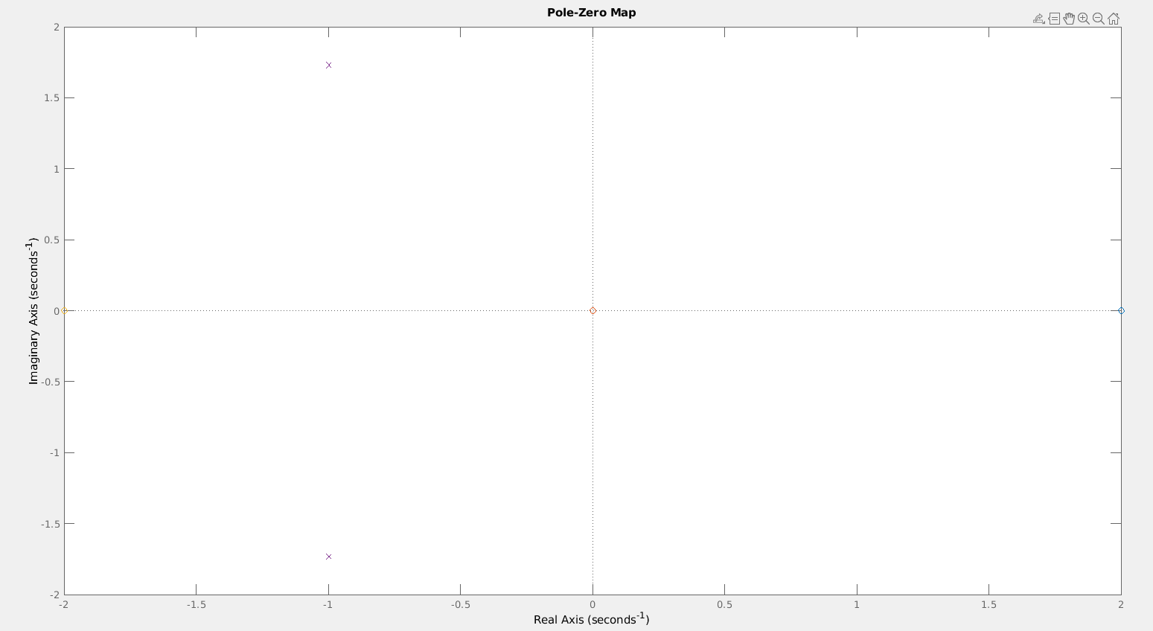
Utilizamos pzmap para dibujar los polos y ceros:
Un cero en el semiplano derecho de s ralentiza el sistema; un cero en la parte izquierda, acelera la respuesta, genera un sistema más rápido que si careciese de él. A medida que se aproxima al origen de coordenadas, desplaza todo el sistema hacia la izquierda del plano, en consecuencia, estabiliza cada vez más el sistema, ya que los polos se desplazan hacia la zona estable (parte del derecha del plano s).
En el script bol2_ejer6_2.m repetimos el proceso para y . EN este caso el factor de amortiguamiento relativo es el doble, pasamos de un sistema subamortiguado a uno críticamente amortiguado. Es decir, pasamos de una sinusoidal atenuada por una exponencial, a un sistema que carece de oscilación. En ambos, cuando t → infinito, el valor de la salida se acerca al valor de la entrada.
Al reducirse el pico de oscilamiento, el sistema se ralentiza. Sin embargo, se va a estabilizar antes.
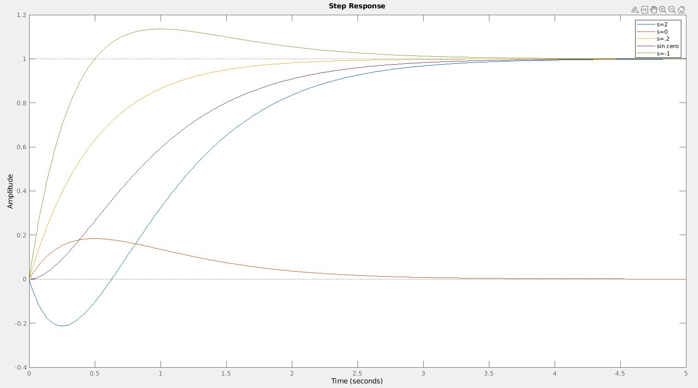
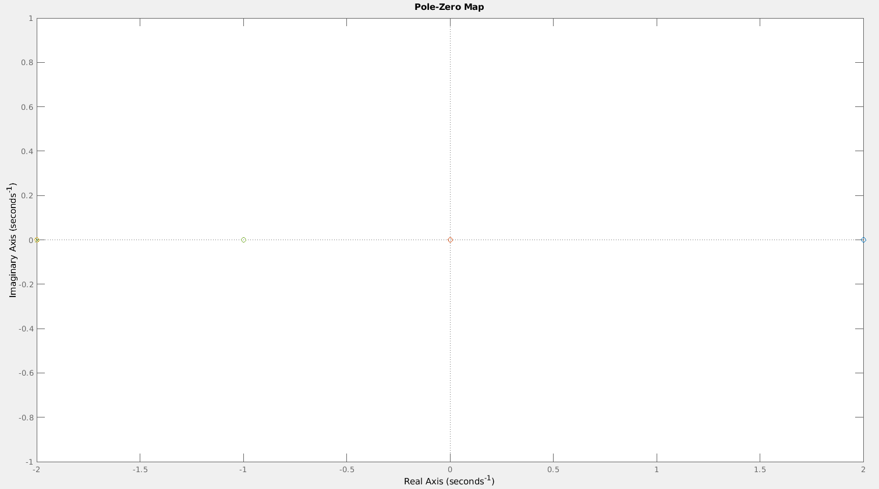

Problema 7

Dado un sistema de segundo orden vas a estudiar la influencia de añadir un polo a la función de transferencia:

Para y :
- Representa en la misma gráfica el efecto de añadir un polo en la función de transferencia en para una entrada de tipo escalón unitario.
- Dibuja los polos y ceros del sistema resultante para cada caso, indica qué efecto tiene la variación de la posición del polo sobre la salida.
Solución:
En el script bol2_ejer7.m se generan las funciones de transferencia para cada uno de los Tc obtenidos:
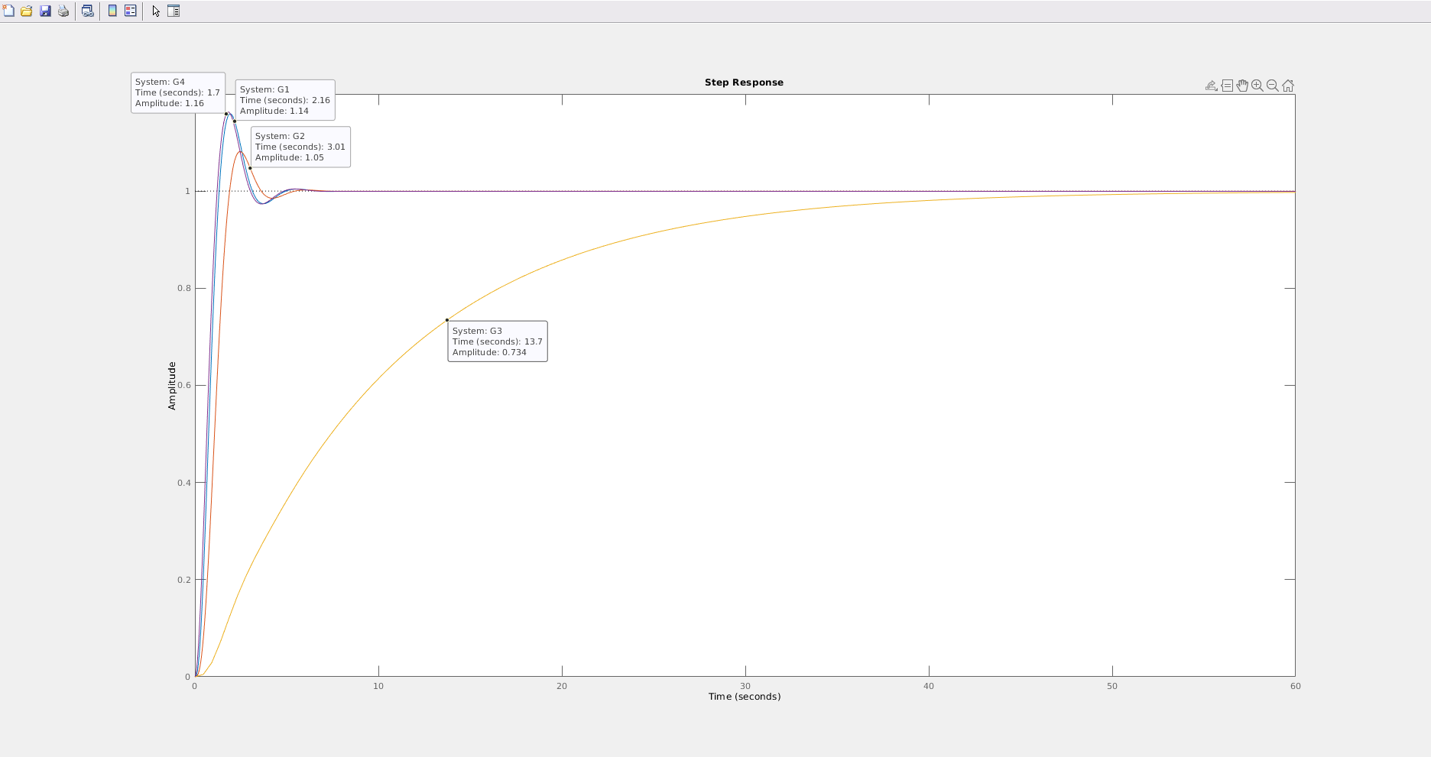

Problema 8

Calcula de forma teórica el error de posición, velocidad y aceleración para los siguientes sistemas con realimentación unitaria negativa y función en lazo abierto:

Representa las respuestas en lazo cerrado de estos dos sistemas para las tres señales de entrada (escalón, rampa y parábola) y comprueba si los resultados coinciden con los que has calculado teóricamente.
Solución:
Calculamos teóricamente los errores de posición (escalón), velocidad (rampa) y aceleración (parábola). Primero debemos saber de que tipo es cada función: G1 tiene 2 polos reales distintos de cero → TIPO 0; G2 tiene dos polos, uno de ellos en el origen → TIPO 1.
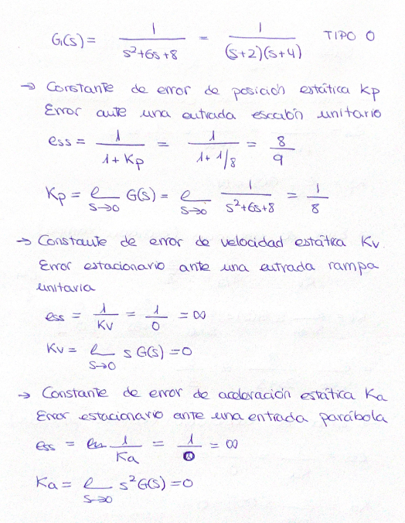
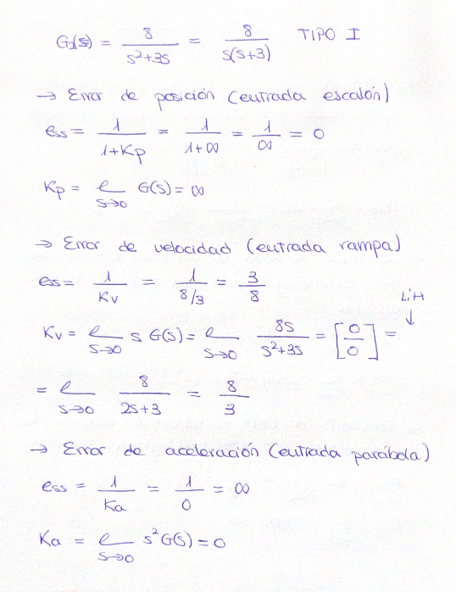
Es decir, G1 solo es capaz de seguir a una entrada de tipo escalón con un error estacionario .
G2 es capaz de seguir a una entrada de tipo escalón con y a una entrada de tipo rampa con .
Ninguno de ellos puede seguir a una entrada de tipo parábola.
En el script bol2_ejer8.m podemos comprobarlo obteniendo las salidas en lazo abierto de ambos sistemas para las respectivas entradas.

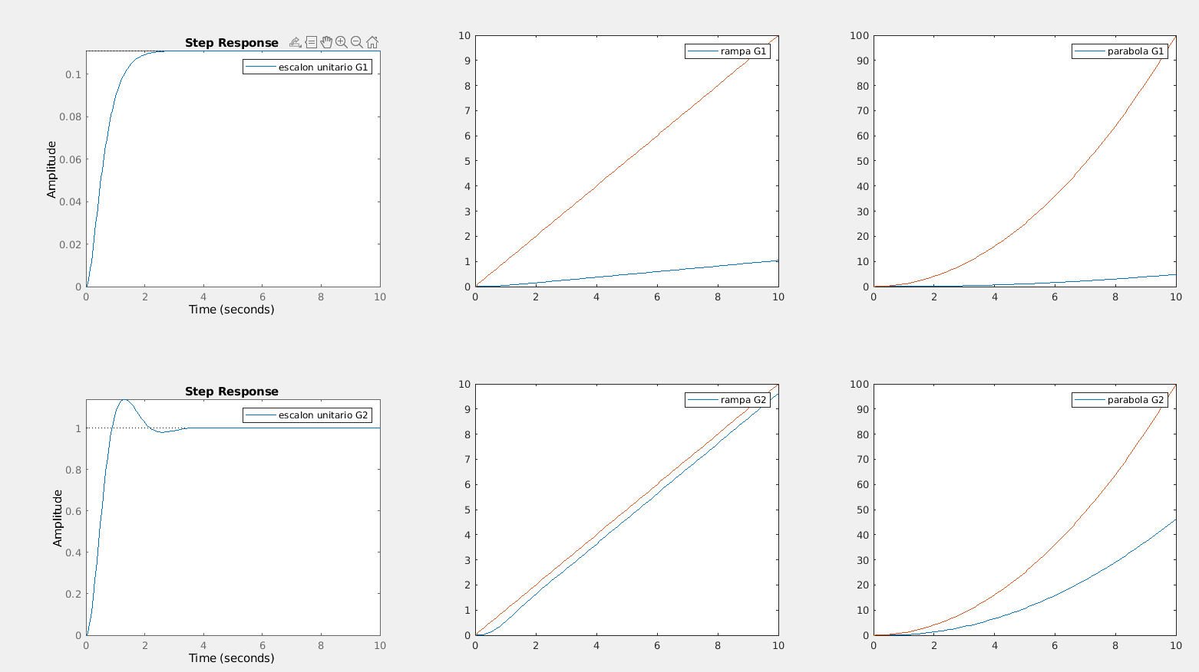

Problema 9

Para el sistema representado por el siguiente diagrama de bloques:

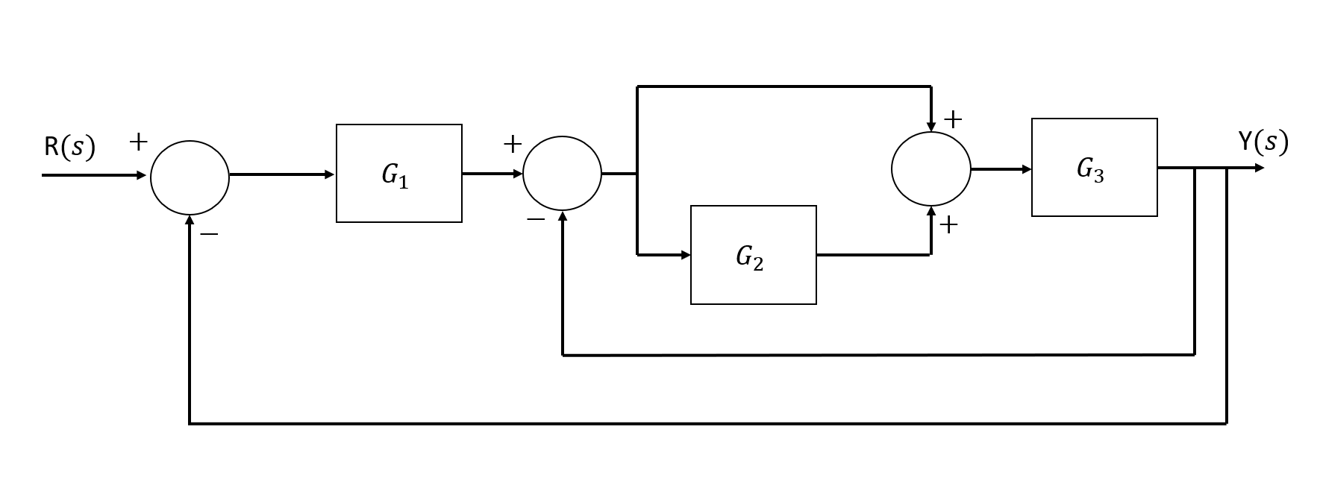
donde:

- Obtén la función de transferencia equivalente , además indica cuáles son los polos, ceros y la ganancia estática del sistema.
- Representa en una misma gráfica la salida cuando la entrada es un escalón de amplitud 2 y cuando la entrada es un impulso unitario.
- Representa la salida cuando a la entrada se aplica la siguiente señal de consigna:

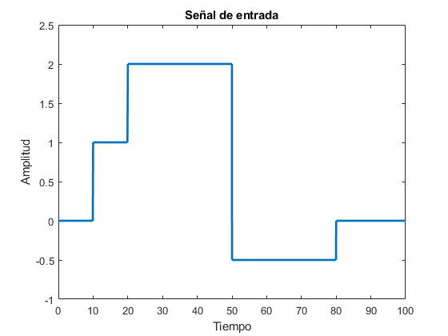
Solución:
En el script bol2_ejer9.m con las funciones series, parallel y feedback obtenemos la función de transferencia equivalente:
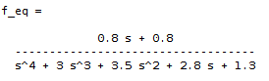
y sus ceros, polos y ganancia estática son:
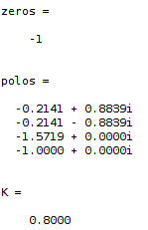
Gráfica del resultado al escalón de amplitud 2 y el impulso unitario:
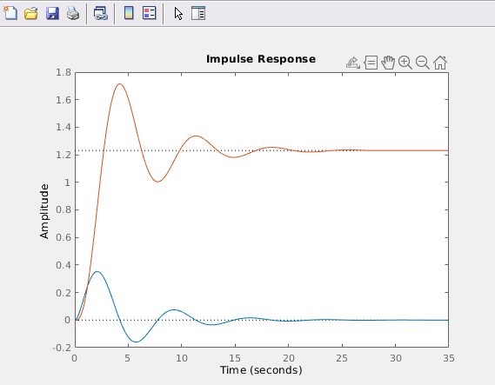

Gráfica del resultado a la entrada de la señal cuadrada usando lsim:
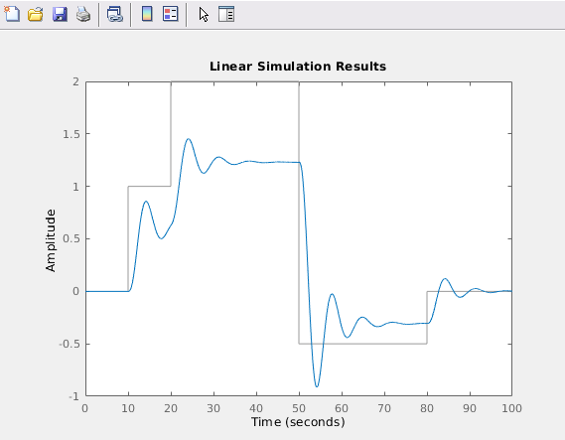

Práctica 3. Estabilidad y Lugar de las Raíces

Problema 1

Para los sistemas definidos por las siguientes funciones de transferencia:

- Determina la estabilidad absoluta de estos sistemas aplicando una función escalón unitario y estudiando la salida.
- Determina la estabilidad absoluta de estos sistemas a partir del análisis de los polos del sistema. Utiliza la función pzmap.
Representa las 6 gráficas en la misma figura utilizando el comando subplot y comenta los resultados.
Solución:
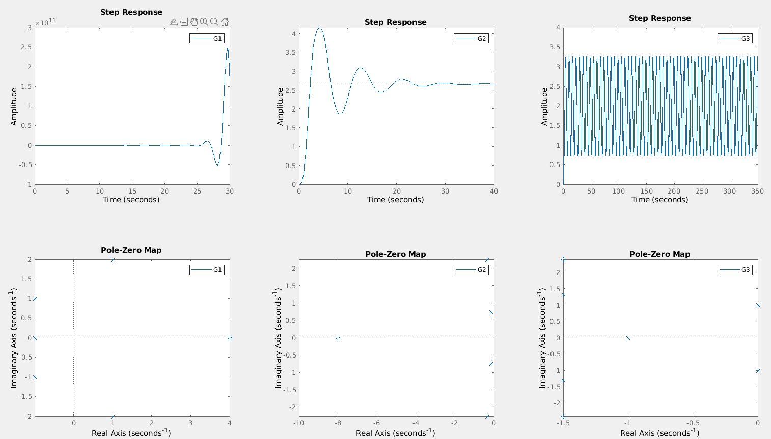
En el script bol3_ejer1.m estudiamos las salidas (primera fila) de los sistemas:
- G1 es un sistema inestable ya que la salida tiene a infinito. Lo comprobamos en el mapa de ceros y polos al ver que un par de polos conjugados se situada en el semiplano derecho del plano z (zona inestable).
- G2 es un sistema subamortiguado y por lo tanto, estable. Las raíces complejas conjugadas dan una señal sinusoidal atenuada por una exponencial. Cuando tiene a infinito, la salida se parece más a la entrada (se estabiliza). En el mapa los polos están situados en el semiplano izquierdo del plano z (zona estable).
- G3 es marginalmente estable, no se llega a estabilizar, oscila indefinidamente ya que no posee términos que la atenúen. Si observamos el mapa, vemos un par de polos complejos puros (sobre el eje imaginario) que le dan a la salida ese tipo de respuesta.

Problema 2

Para el siguiente sistema:
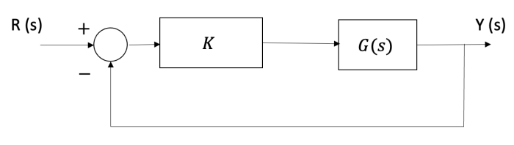
donde

Calcula el valor de K para el cual los polos dominantes en lazo cerrado proporcionan ξ = 0,707. Representa en la misma figura el lugar de las raíces y la recta ξ = 0,707 y luego utiliza el comando rlocfind.
¿Qué tipo de respuesta tendrá este sistema en lazo cerrado para K = 2? Compruébalo obteniendo la respuesta del sistema en lazo cerrado con el valor de K obtenido a un escalón unitario.

Solución:
En el script bol3_ejer2.m representamos el lugar de las raíces, la recta y obtenemos el punto ξ = 0,707 de corte para conocer el valor de K para el cual los polos dominantes en lazo cerrado proporcionan ξ = 0,707.
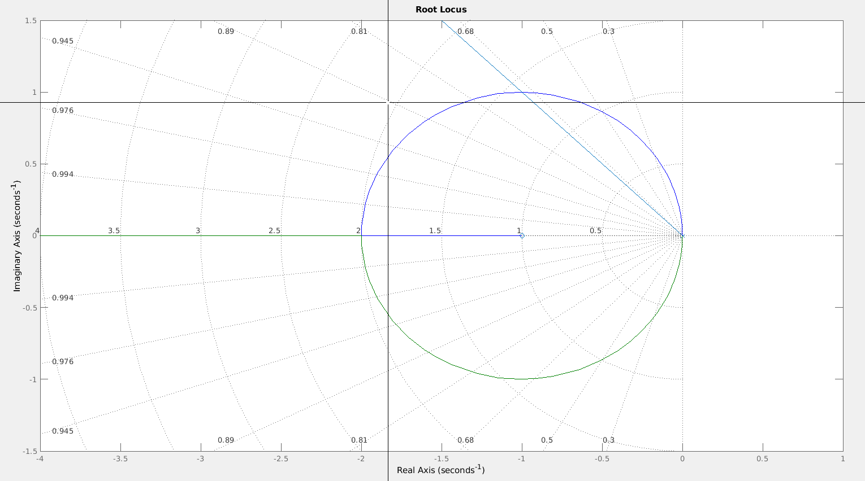
Al localizar el punto de intersección -0.9982 + 0.9987i obtenemos K = 1.9965.
Para calcularlo de forma teórica, a partir de nuestra función de transferencia en lazo cerrado y conociendo su forma estándar, obtenemos K a partir del factor de amortiguamiento relativo 0.707 a la función. Obtenemos K = 1.9994.
Si representamos la respuesta en lazo cerrado en K = 2 obtenemos la siguiente gráfica:
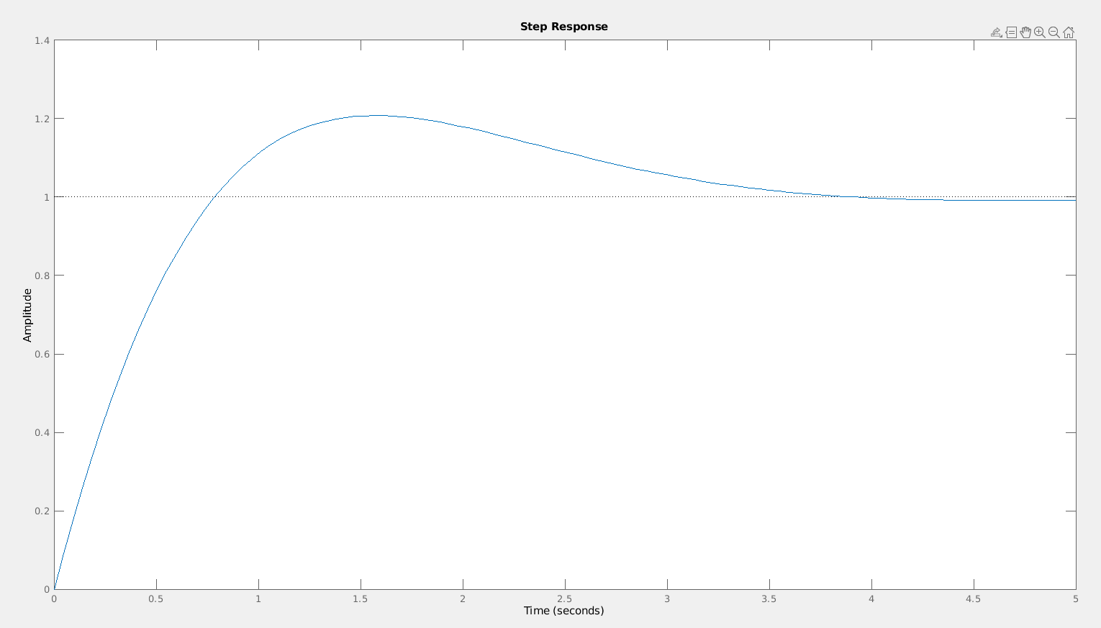
Se corresponde con un sistema subamortiguado que se estabiliza cuando tiende a infinito y por lo tanto la salida se acaba semejando a la entrada.

Problema 3

Para los siguientes sistemas con realimentación unitaria y función de transferencia en lazo abierto G(s) calcular el LGDR y muestra las 4 gráficas del LGDR en la misma figura utilizando el comando subplot:
a)
b)
c)
d)
Además, se pide:

- Calcular los valores de K para los que los sistemas son inestables. Calcula este valor de K teóricamente y compara con el resultado que obtienes utilizando el comando rclocfind.
-Calcular las coordenadas de los puntos de ruptura y valores de K para estos puntos en el caso de que los hubiera. Calcula estos valores teóricamente y compara con el resultado que obtienes utilizando el comando rlocfind.

Solución:

En el scrip bol3_ejer3.m obtenemos el LGDR de los 4 sistemas:
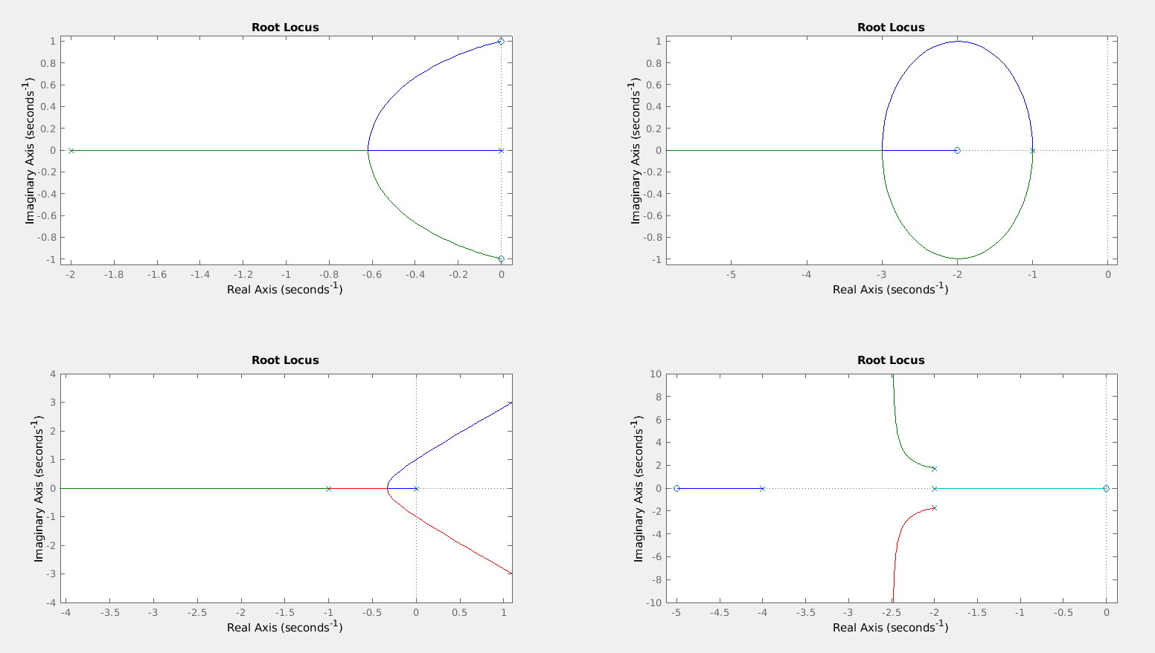
Calculamos los valores de K y los punto de ruptura para las 4 posibilidades con rlocfind y de forma teórica:

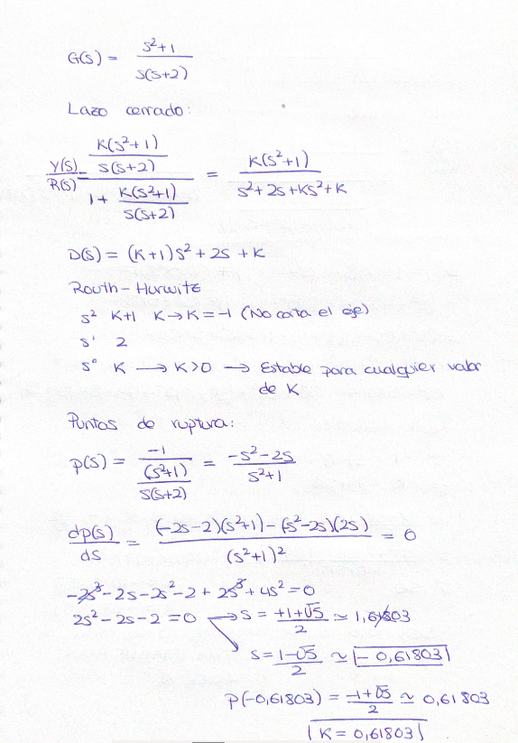
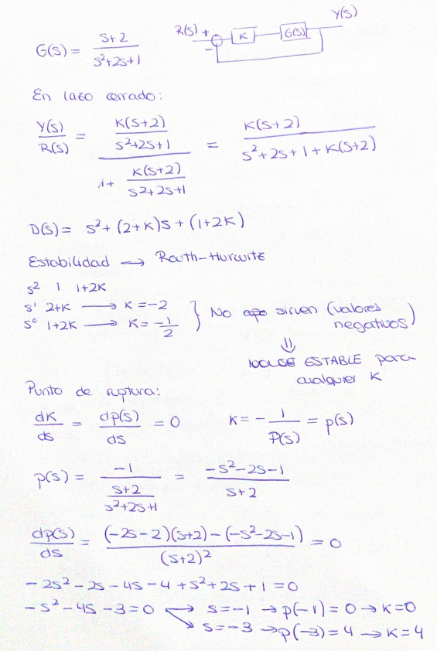
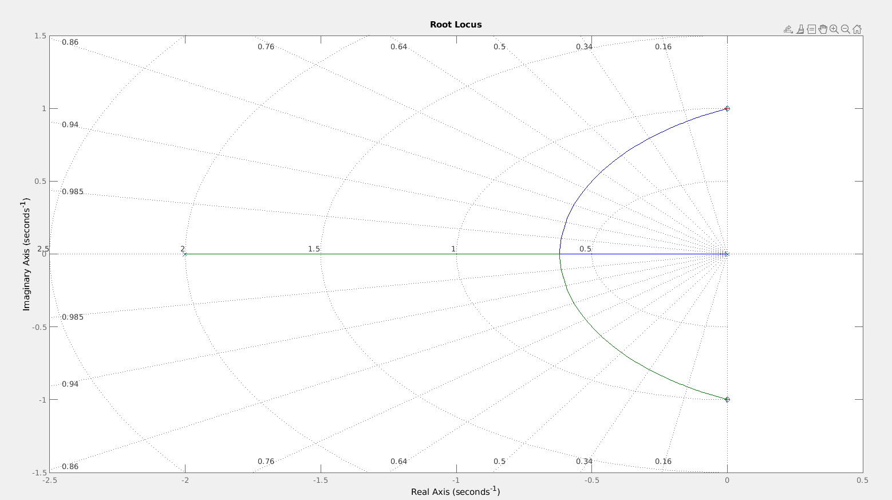Punto de corte:0.0004 + 0.9987i K=823.2057
Punto de ruptura: -0.6187 – 0.0039i K=0.6181
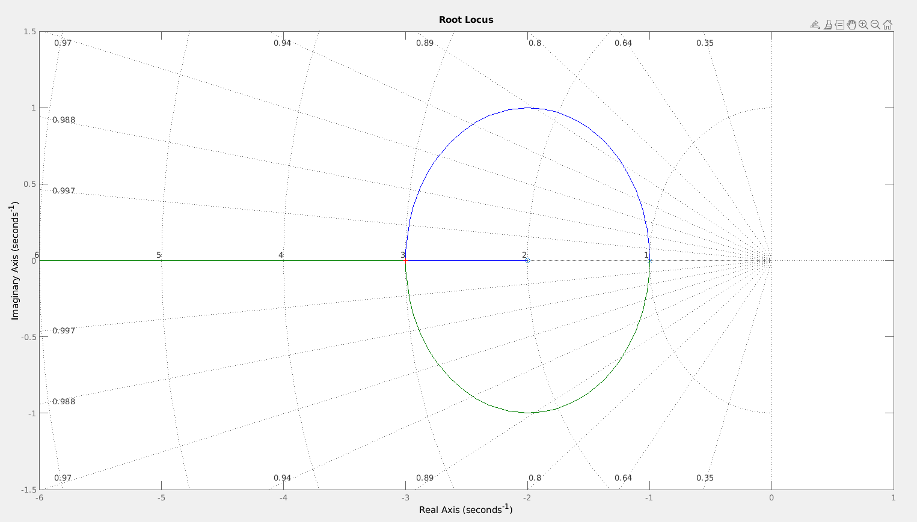No se corta con el eje imaginario.
Punto de ruptura:-3.0004 + 0.0000i K=4.0000
-0.9989 + 0.0000i K=1.1147e-06
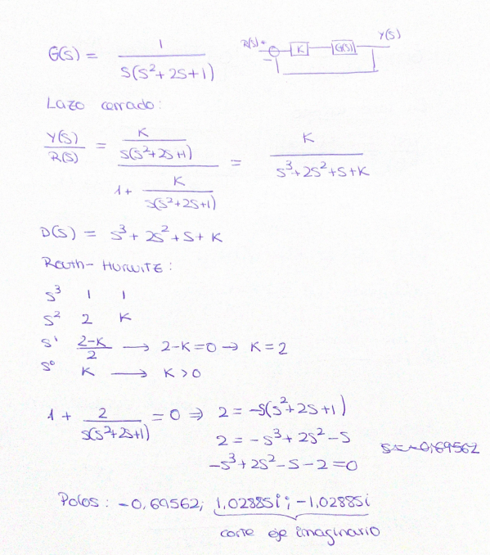
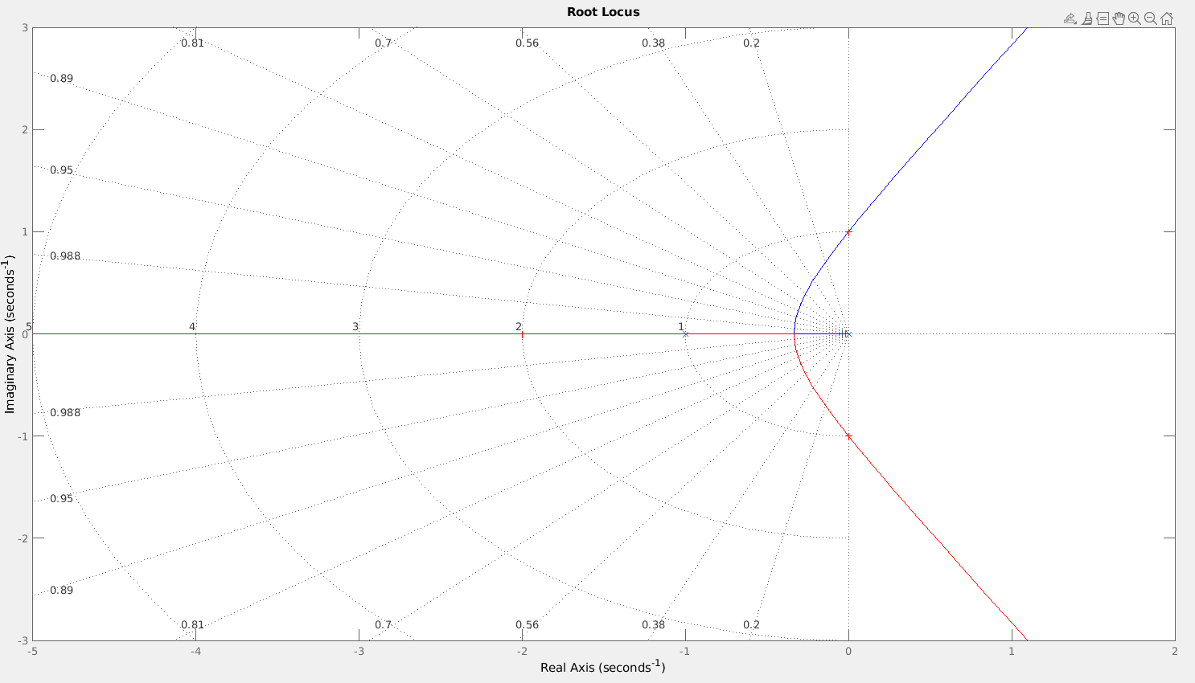Punto de corte:0.0011 + 0.9987i K=1.9969
Punto de ruptura: -0.3342 + 0.0079i K=0.1482

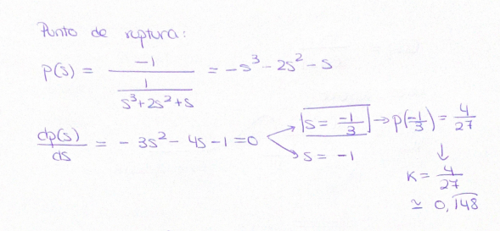

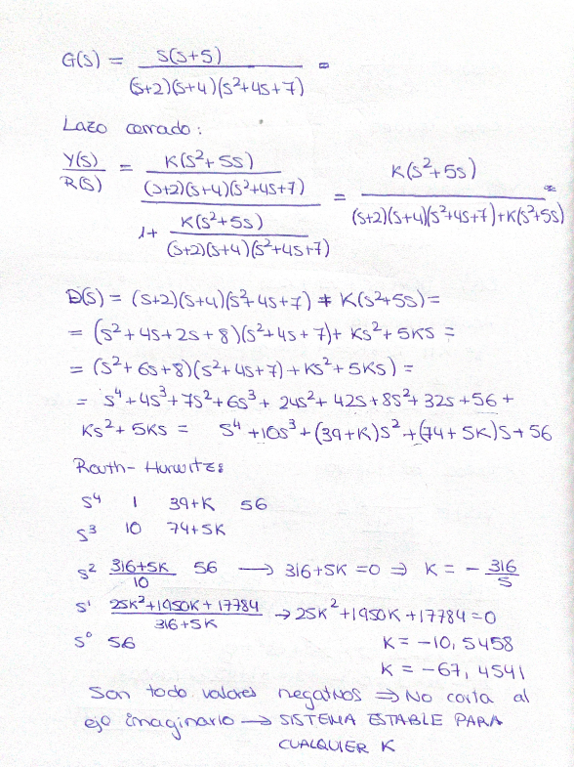
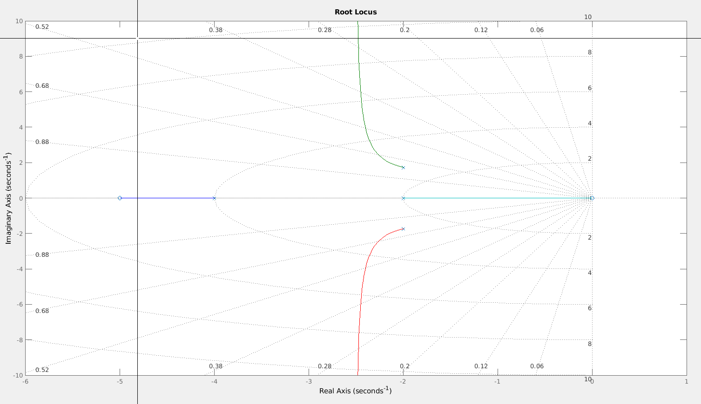No tiene punto de corte con el eje imaginario
No tiene puntos de ruptura

Práctica 4. Estabilidad en el dominio de la frecuencia

Problema 1

Para el siguiente sistema, con un parámetro variable K: Obtén el diagrama de Bode para los
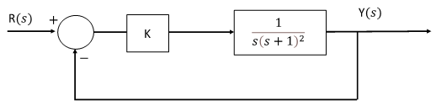
valores de K= 0.1, K =2 y K=10. Calcular:
a) Márgenes de ganancia y de fase para los tres valores de K. Recuerda que para calcular los márgenes de ganancia y fase se emplea la función de transferencia en lazo abierto .
b) Determinar la estabilidad para los tres valores de K a partir de los márgenes de ganancia y fase obtenidos en el apartado anterior. Además calcula la respuesta del sistema en lazo cerrado a una entrada escalón para ver si hay coherencia con los resultados obtenidos a partir de los diagramas de Bode.

Solución:
En el script bol4_ejer1.m se generan las diferentes funciones de transferencia en lazo abierto para cada uno de los K y mediante la función margin se muestran los margenes de ganancia y fase.
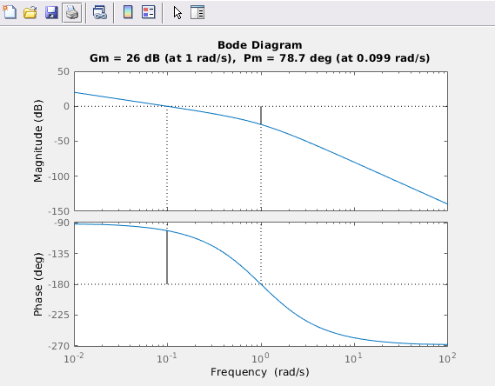Para K = 0.1
El margen de ganancia es positivo (26dB) por tanto el sistema es estable
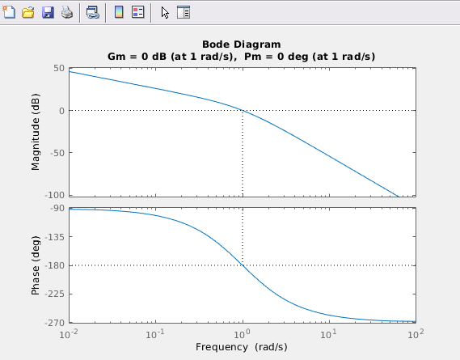Para K = 2
El margen de ganancia es cero dBs por lo tanto es estable pero dentro del límite, lo cual generaría un sistema oscilante o marginalmente estable.
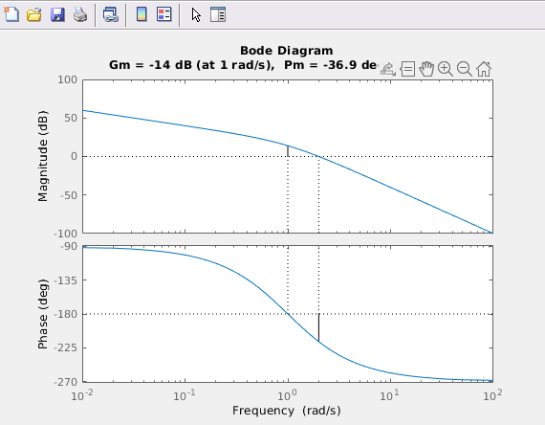Para K = 10
El margen de ganancia es negatívo (-14dB) por lo tanto tenemos un sistema inestable
Dentro del mismo script obteniendo el lazo cerrado de cada función y aplicado un escalón unitario con la función step obtenemos su respuesta y comprobamos los datos obtenidos de los diagramas de Bode
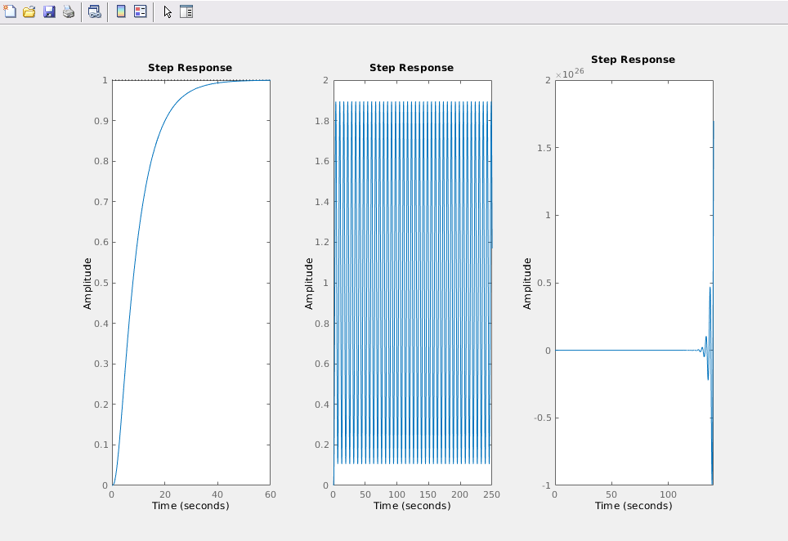

Problema 2

Para un sistema con realimentación unitaria que tiene como función en lazo abierto:
Se pide:
1. Calcula los márgenes de ganancia y fase a partir del digramna de Bode. ¿Será estable el sistema en lazo cerrado?
2. Calcula el ancho de banda del sistema en lazo cerrado a partir del diagrama de Bode en lazo cerrado. Recuerda que la frecuencia de corte se produce cuando la ganancia cae -3dB con respecto a la zona plana.

Solución:
En el script bol4_ejer2.m en la primera sección, se obtienen los márgenes de ganancia y fase con la función margin y se obtiene que el margen de ganancia es infinito por lo que se podría incrementar la ganancia sin que el sistema se volviese inestable. Así que podemos decir que el sistema en lazo cerrado será estable.
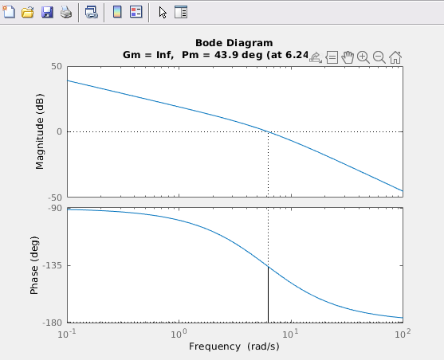
Luego en el mismo script en el apartado 2 calculamos el ancho de banda para la función en lazo cerrado
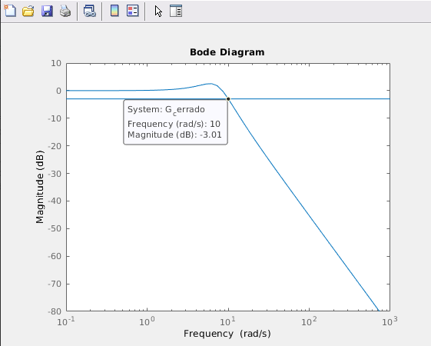

Problema 3

Para un sistema con realimentación unitaria y función en lazo abierto:
Se pide:
a) Calcular el pico de resonancia M pω , la frecuencia de resonancia ω r y el ancho de banda ω B del sistema en lazo cerrado a partir del diagrama de Bode.
b) Estima el factor de amortiguamiento ξ y la frecuencia natural ω n :

c) A partir de la función de transferencia en lazo cerrado calcula los valores reales de ω n y ξ y compáralos con los obtenidos.

Solución:
En el script bol4_ejer3.m se generado la función de transferencia en lazo cerrado y mediante la función bode, pasando la función de transferencia y una frecuencia generada con logspace, se han obtenido los valores de la magnitud mag y fase phase. Para obtener el ancho de banda se ha mirando cuando la magnitud baja de -3dB y se ha obtenido, con esa posición, el valor en la frecuencia. El mismo proceso se ha usado para obtener la frencuencia de resonancia, comparando la magnitud hasta encontrar la posición del pico de resonancia. El pico de resonancia se ha obtenido previamente usando la función max con los datos de mag. Los valores obtenidos han sido:
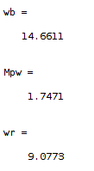
Para estimar el factor de amortiguamiento se ha sustituido Mpw en la función y se ha obtenido el valor del factor de amortiguamiento: 0,2846. Luego usando wr en la primera función y sustituyendo el factor de amortiguamiento se ha obtenido la frecuencia natural: 9,9156 .

Lo cual está cerca de los datos obtenidos a partir de la función de transferencia en lazo cerrado:
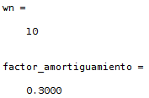

Práctica 4.2. Estabilidad en el dominio de la frecuencia

Circuito RC (I)
Realiza el siguiente montaje en la placa protoboard:
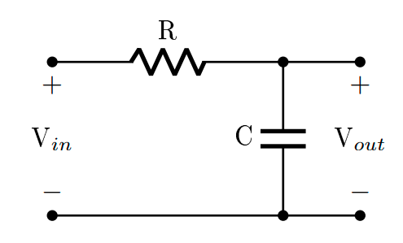

Solución:
Conectamos el generador de señal (Vin) entre un extremo de la resistencia y del condensador.
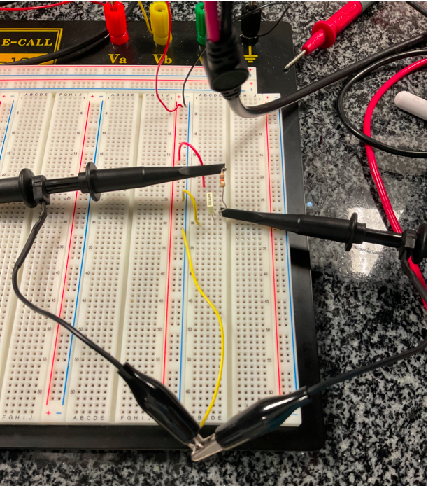
Conectamos el canal 1 del osciloscopio para medir la señal de entrada proporcionada por el generador (Vin) y el canal 2 lo utilizamos para medir la caída de tensión en el condensador como se aprecia en la imagen.
Primero observamos el comportamiento temporal introduciendo una señal cuadrada como entrada (Vin). Variamos la frecuencia desde bajos a altos valores.
En la imagen inferior se observa la señal a altas frecuencias. Se comporta como un integrador: el amarillo se mantiene constante mientras que el azul se transforma en una rampa (se integra).
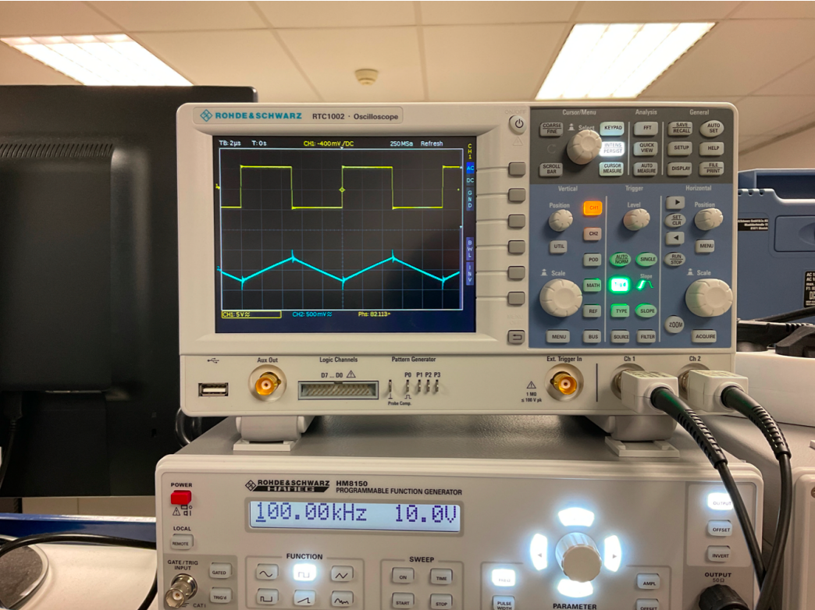
Esto se debe a que en la función de transferencia en el dominio de la frecuencia:
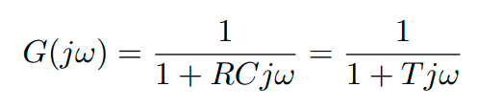

el término Tjw es mucho más elevado que 1 a altas frecuencias por lo que la expresión queda reducida a 1/s (integral).

A bajas frecuencias:
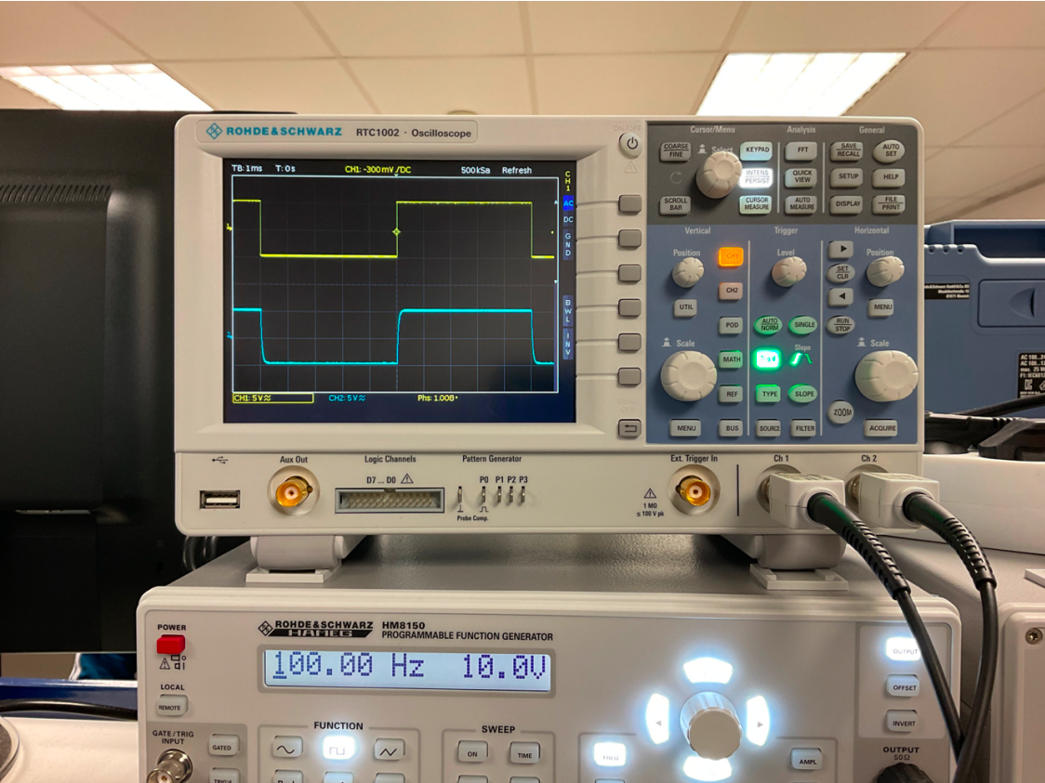

Sigue a la entrada con un desfase Phs: 1.008º.

Para obtener la función de transferencia experimentalmente utilizamos una señal de entrada sinusoidal y una tensión constante de 10V.
Hacemos un barrido de frecuencias desde 100 Hz – 100 KHz incrementando la frecuencia de la señal de entrada y midiendo la señal de salida y el desfase y obtenemos su Diagrama de Bode: el diagrama de magnitud y el de fase:
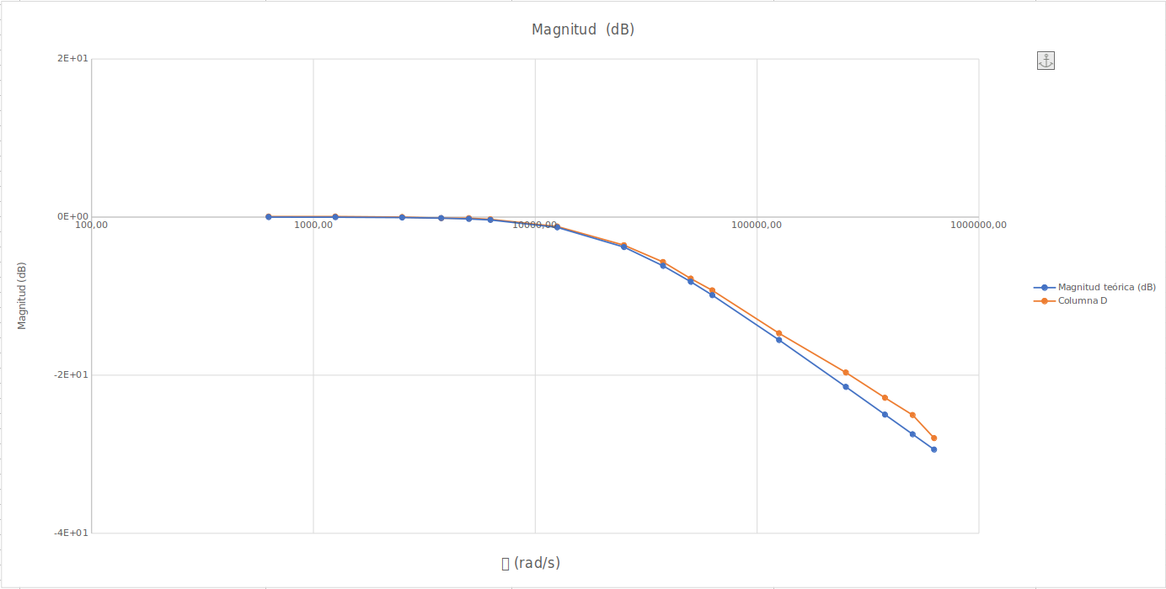
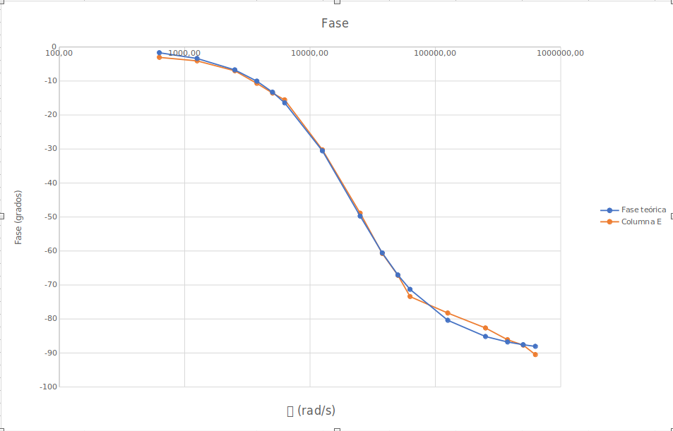

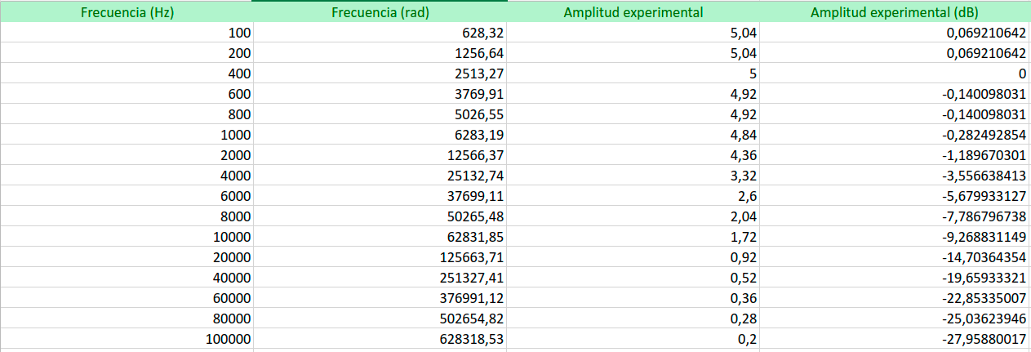
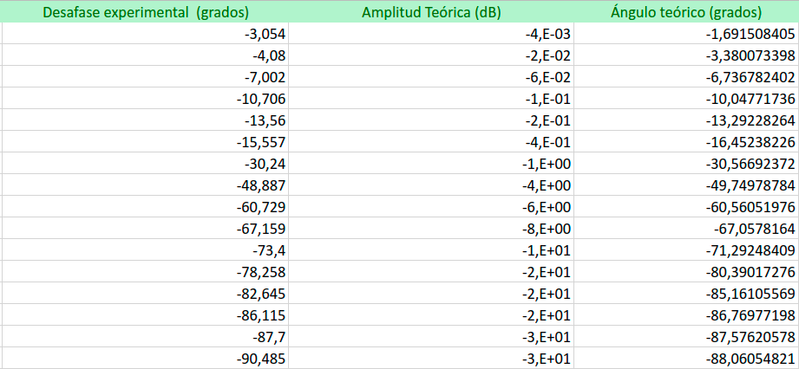

Circuito RC (II)

Repetimos el ejercicio anterior con el siguiente montaje experimental:
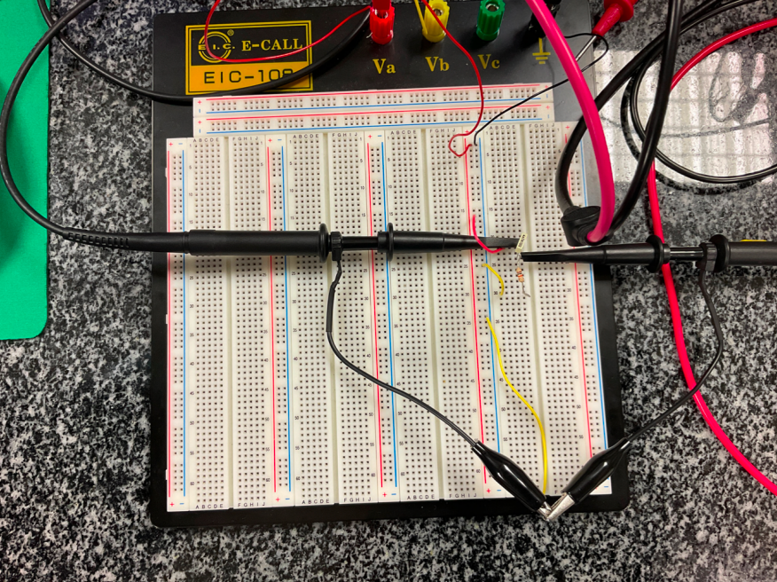
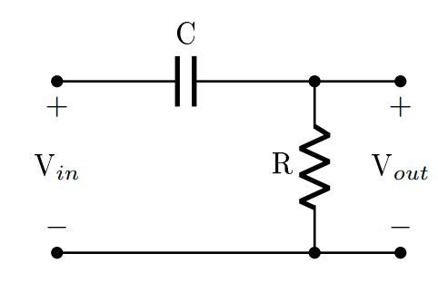
Solución:
Conectamos el generador de señal (Vin) entre un extremo de la resistencia y el condensador (imagen).
Observamos el comportamiento temporal introduciendo una señal cuadrada como señal de entrada (Vin).
Para valores bajos de frecuencia, la señal de entrada (una rampa) se deriva en la salida obteniendo una constante.
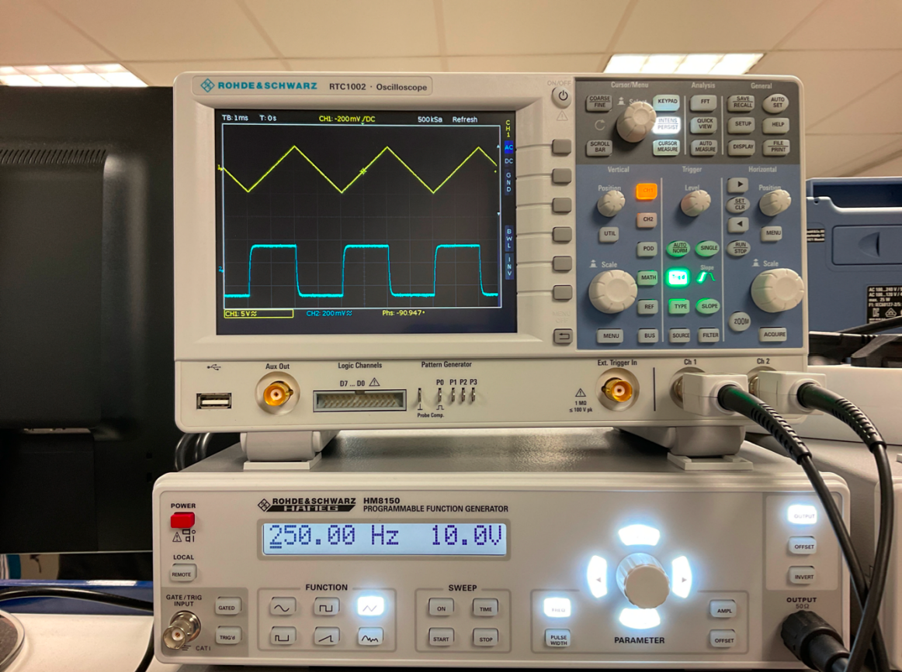
Esto se debe a que en la función de transferencia en el dominio de la frecuencia:
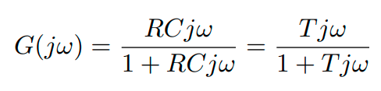

el término Tjw del denominador se puede despreciar ante el 1 para valores bajos de frecuencia. Por lo tanto, la expresión se reduce a Tjw que equivale a Ts (derivada).
Variamos de nuevo las frecuencias desde 100 Hz – 100 KHz utilizando una señal sinusoidal y obtenemos el correspondiente Diagrama de Bode:
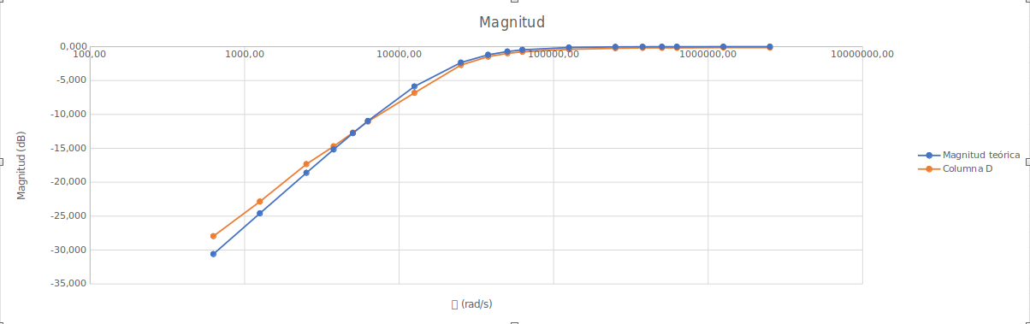

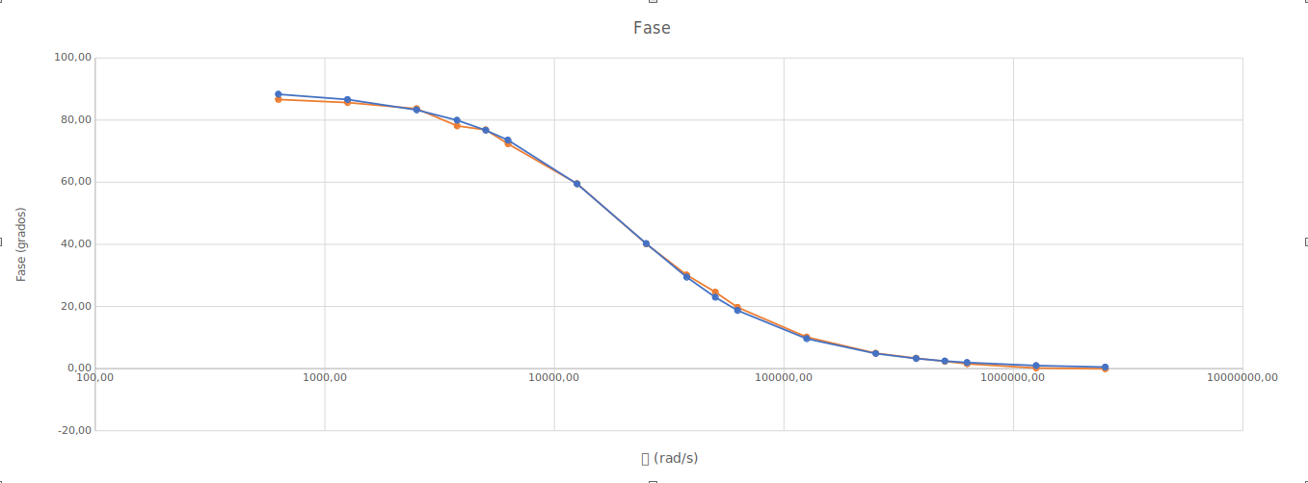
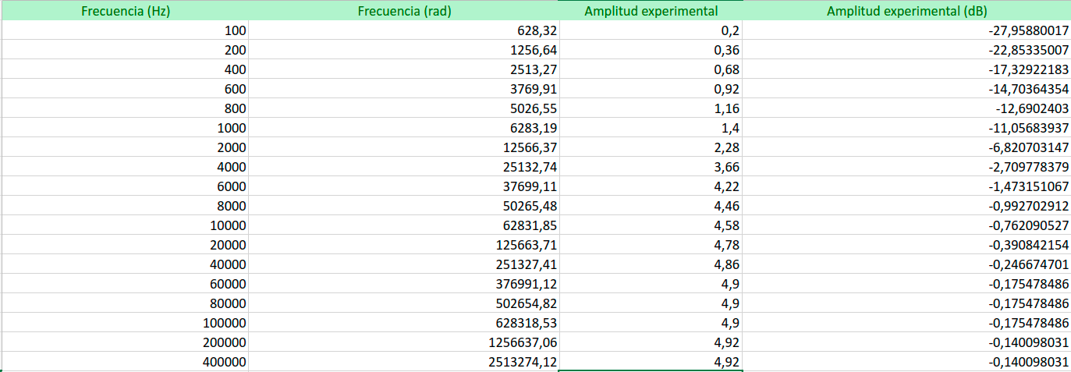
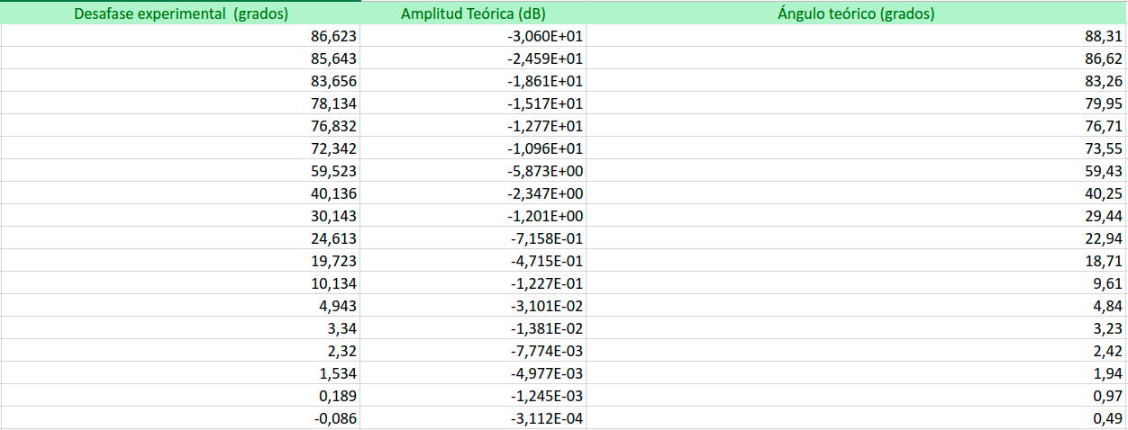

Práctica 5. Análisis de sistemas discretos

Problema 1

Para los siguientes sistemas:
a)
b)
c)
Se pide:
1. Discretizar los sistemas utilizando un período de muestreo T = 0.1 s y utilizando un retenedor de orden 0.
2. Calcular los polos y ceros en el plano z.
3. Analizar la estabilidad de los sistemas en el dominio discreto.

Solución:
En el script bol5_ejer1.m obtenemos los numeradores y denominadores discretos a partir de los numeradores y denominadores continuos mediante la función c2dm con un período de muestreo de 0.1 segundos y un retenedor de orden cero.
Con pzmap dibujamos los polos y ceros y comprobamos si los sistemas son estables o inestables. Los dos primeros, a) y b), son estables aunque el segundo es marginalmente estable y el tercero, c), es inestable ya que tiene un polo complejo fuera del círculo a la derecha.
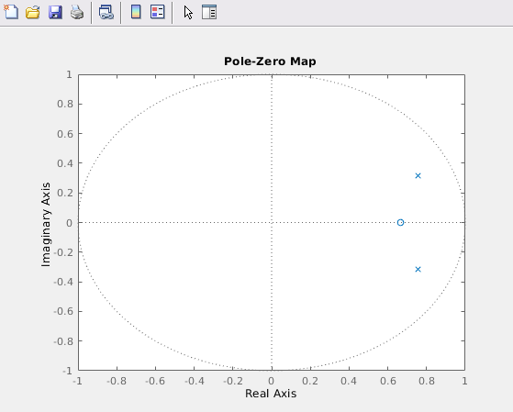Sistema a) Estable
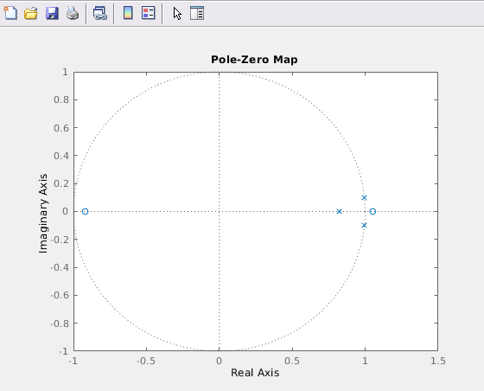Sistema b) Marginalmente estable
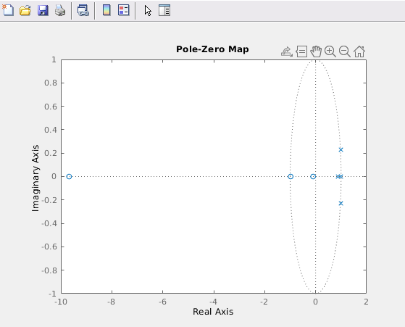Sistema c) Inestable

Problema 2
La función en lazo cerrado de un sistema continuo muestreado es:
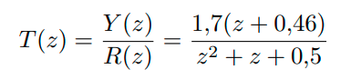

- Calcula la respuesta del sistema a una entrada escalón unitario.
- Calcula la función de transferencia continua equivalente usando la función d2cm y T = 0.1s.
- Calcula la respuesta de la función de transferencia continua a un escalón unitario y compara el resultado con el valor obtenido en a) .
Solución:
En el script bol5_ejer2.m comparamos la señal discreta y continua correspondientes a una entrada escalón unitario para la función T(z) en la siguiente gráfica:
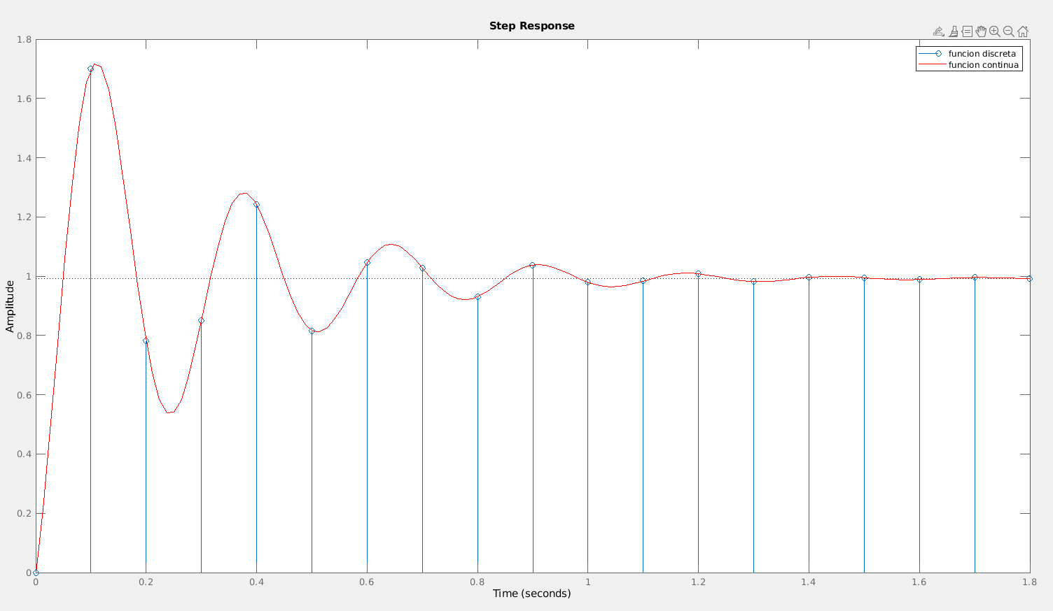

Problema 3

Para el siguiente sistema discreto con función en lazo abierto:

a) Dibuja el lugar de las raíces.
b) A partir del lugar de las raíces determina el rango de valores de K para lo que el sistema en lazo cerrado es estable. Compara con los resultados que obtienes aplicando el Criterio de Jury.

Solución:
En el script bol5_ejer3.m se calcula la función de transferencia discreta y con la función rlocus obtenemos el lugar de las raíces. Seleccionando el lugar donde el LGDR corta al círculo unidad obtenemos los valores de K para los que el sistema es estable.
Podemos observar que el polo de la derecha empieza a ser estable para K>0.141, sin embargo, el polo de la izquierda no es estable hasta K=0.401. Por lo tanto, el polo de la derecha está influenciado por el de la izquierda y deberá esperar hasta que K>0.401 para que el sistema sea estable, ya que los dos polos deben permanecer dentro del círculo unidad. El tercer valor de K, que se ha seleccionado abajo, sería K=1.05 y se corresponde con el valor máximo que puede tomar el parámetro antes de que el sistema se inestabilice. Por lo tanto, el sistema solo será estable en el rango [0.401, 1.05].
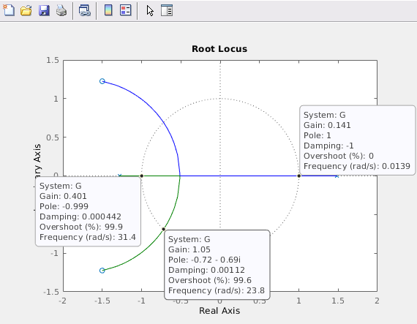
Los datos que hemos obtenido de hacer el Criterio de Jury son:
Función característica:
,

Paratenemos que:
,
,
,
,
.
Para tenemos que:
,
,
,
.
Paratenemos que:
,
,
,
.

Podemos ver que los datos obtenidos, salvando los errores al clicar en la gráfica, son iguales.

Problema 4

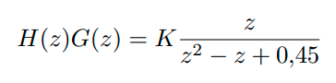
Dibuja el lugar de las raíces para el siguiente sistema con función en lazo abierto:

Calcula el rango de valores de K para los cuales el sistema es estable. Compara con los resultados que obtienes aplicando el criterio de Jury.
Solución:
En el script bol5_ejer4.m obtenemos el siguiente LGDR:

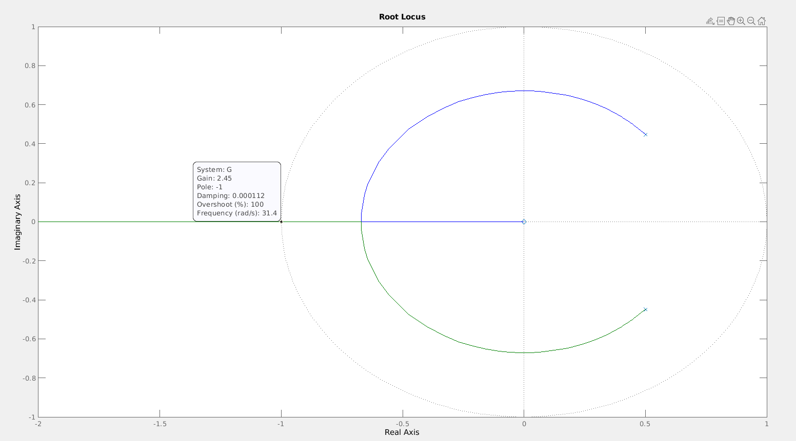
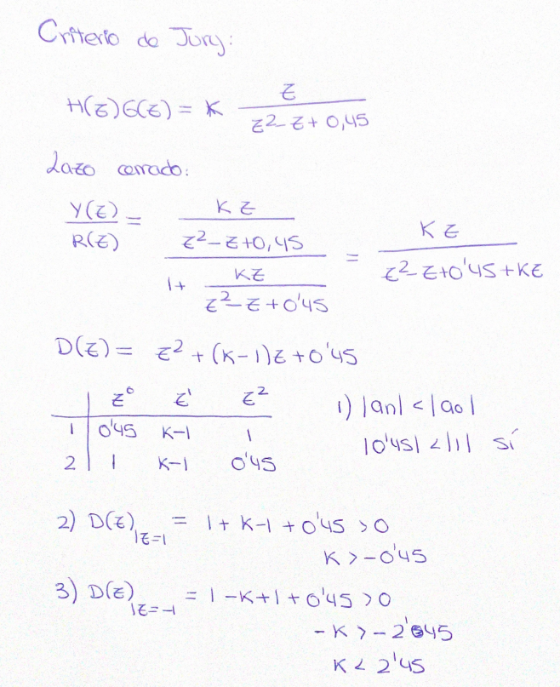

Para K>2.45 el sistema se inestabiliza, ya que los polos abandonan la circunferencia de radio unidad (zona estable en el plano z).
Si aplicamos el Criterio de Jury, obtenemos el mismo resultado.
Para K<2.45 el sistema se mantiene estable, es decir, los polos no abandonan la circunferencia de radio unidad.

